Годовой отчет по антитеррористической безопасности за 2019 года

В течение года в МБУ «Районно-городской Дворец культуры» проводились проверки антитеррористической защищенности здания РГДК, СДК и СК. Постоянно осуществляется контроль соблюдения пропускного и внутриобъектового режима и регулярные проверки по антитеррористической защищенности подвальных и чердачных помещений. Проводятся ежеквартальные инструктажи работников учреждений культуры по повышению бдительности и действиям в условиях террористической угрозы, а также внеплановые проверки организации его охраны, технической укрепленности, оснащенности средствами охранной сигнализации (ОПС) и выполнение сторонами обязанностей, согласно договору.
В Районно-городском Дворце культуры в течение года проведено 114 мероприятий посвященных антитеррористической безопасности.
5 января в Учаллинском СДК с детьми провели информационный час «Аера бел ак-караны, начар юлда йөрмә. Яхшы белән явызлыкны берук ботый күрмә!», приуроченный борьбе с терроризмом. Цель мероприятия: содействовать формированию толерантности, предупреждению межнациональной розни и нетерпимости.

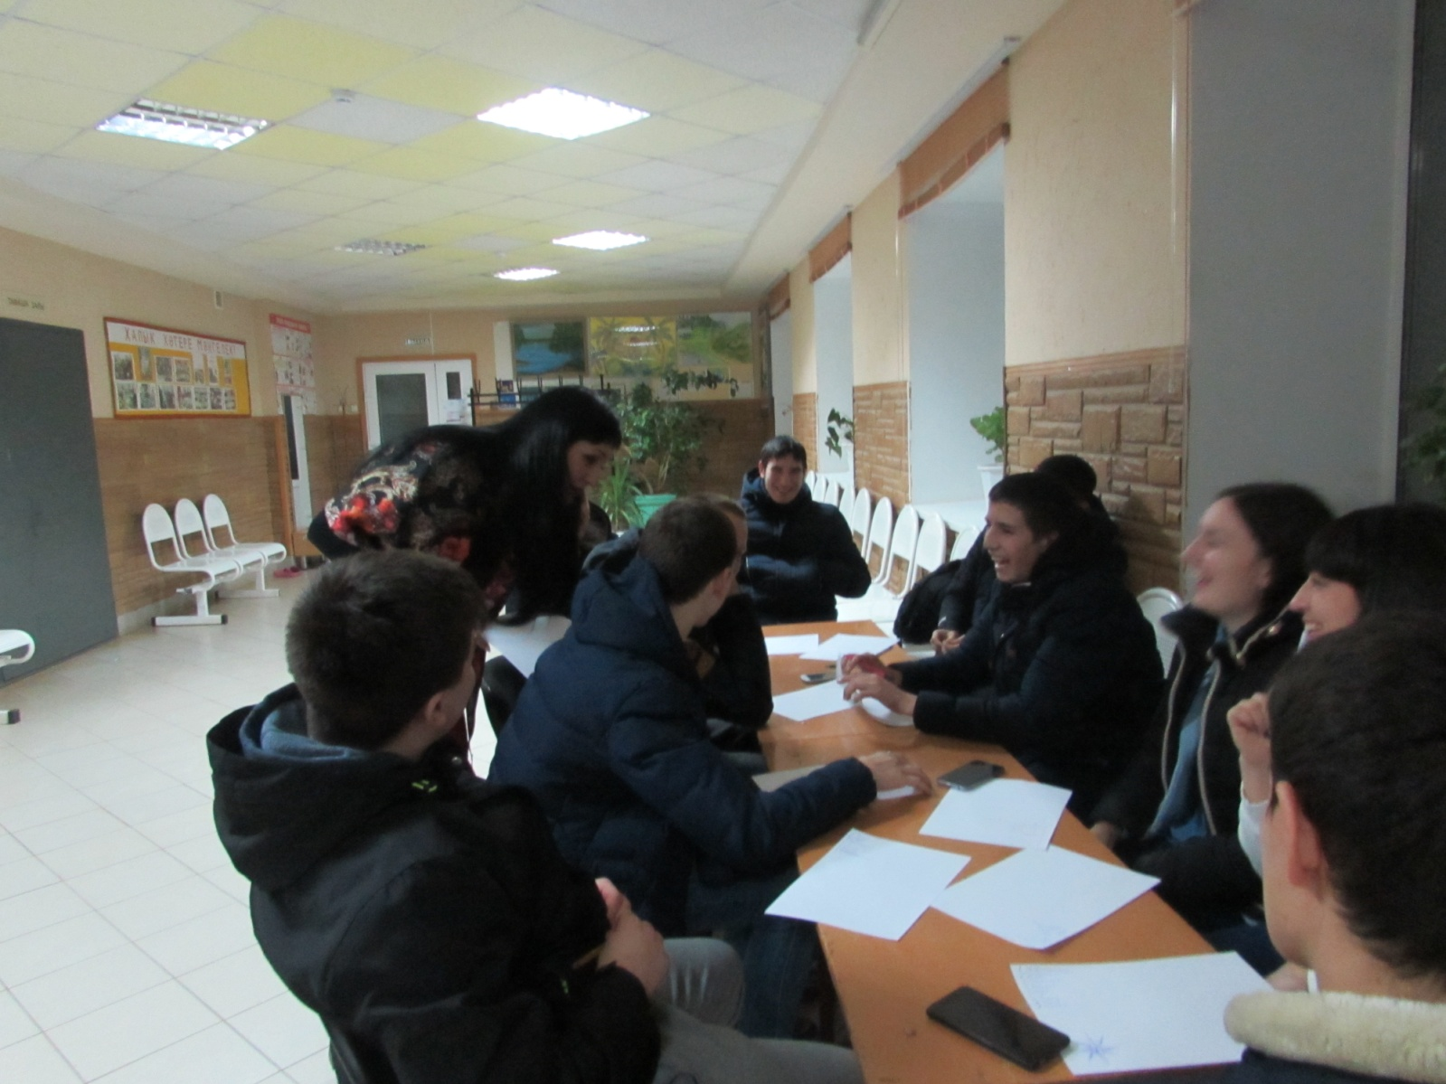

17 января в Муслюмовском СДК с молодежью прошла викторина "Антитеррор". Цель мероприятия: объяснение сущности терроризма, его целей, совершенствование знаний основ безопасности в ЧС.

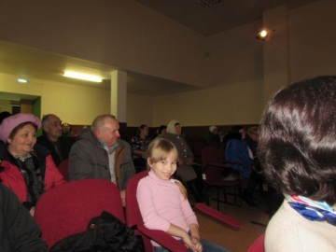

18 января директор Тумутукского СДК с жителями села провел познавательную программу «Профилактика экстремизма и терроризма в сельских поселениях». Цель мероприятия: ознакомить с основными правилами поведения в условиях теракта и захвата “в заложники”.

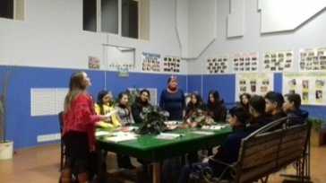

25 января в Чеканском СДК с детьми прошел информационный час "Скажем терроризму нет", приуроченный противодействию терроризма и экстремизма. Детям рассказали, что такое терроризм и о действиях при совершенном теракте.

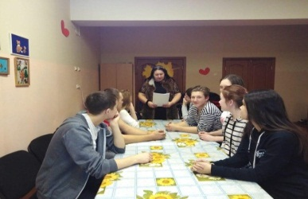
25 января в МФЦ с. Сарлы с молодежью прошла встреча за круглым столом "Обвиняется терроризм". Рассказали основные правила поведения при теракте, как действовать, если вы оказались заложником, поведение в толпе, что нужно делать при обнаружении подозрительного предмета и т.д. В конце организовали тематическую дискотеку.

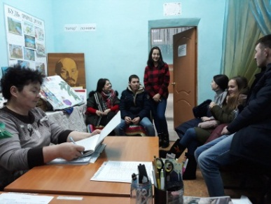

26 января директор Суюндуковского СДК с молодежью провел познавательную программу "Как не стать жертвой теракта». Цель мероприятия: объяснение сущности терроризма, его целей, формирование общественного сознания и гражданской позиции подрастающего поколения.

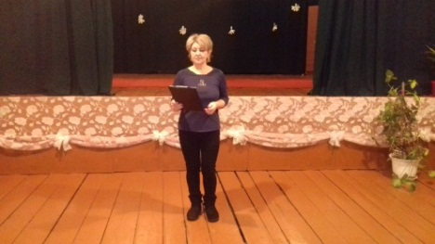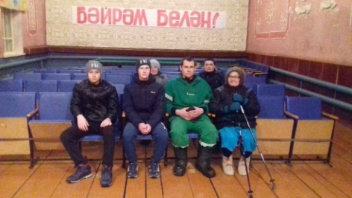

2 февраля в Первомайском СДК с детьми прошел информационный час "Террор вакытында нишләргә?". Ребята получили необходимую теоретическую информацию о возможных угрозах и правилах безопасного поведения.

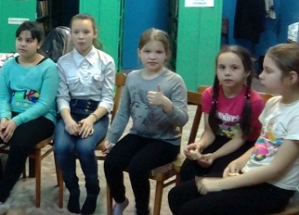

2 февраля в Какре-Елгинском СДК с молодежью провели информационный час "Как жить сегодня, чтобы увидеть завтра" .
Проведена беседа по профилактике правонарушений, предусмотренных статьёй 207 УК РФ «Заведомо ложное сообщение об акте терроризма» (об ответственности за совершение актов «телефонного терроризма»).

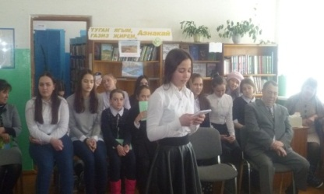

4 февраля директор Буралинского СДК провел информационный час «Черный занавес терроризма» . Цель мероприятия: знакомить с основными правилами поведения в условиях теракта, развивать эмоциональную сферу, учить их сопереживанию и состраданию к людскому горю.

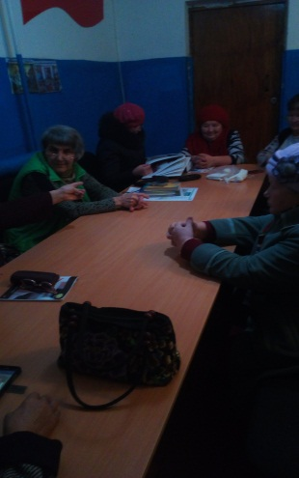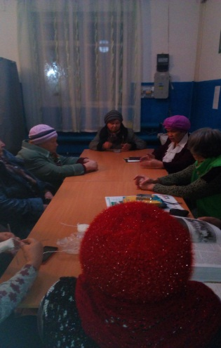

4 февраля в Чубар-Абдулловском СДК с подростками прошла познавательная программа «Как не стать жертвой теракта» . Отвечали на вопросы, по итогам игры были вручены памятные подарки. Цель мероприятия: сформировать представление о терроризме как историческом и политическом явлении, осветить проблему терроризма в России и мире.

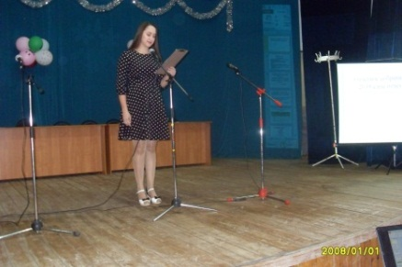

5 февраля в Урсаевском СДК с подростками и молодёжью провели информационную программу «Теракт – угроза жизни человечеству». Организовали разъяснительную работу о необходимости повышения бдительности, немедленном информировании местных правоохранительных органов при обнаружении подозрительных предметов.

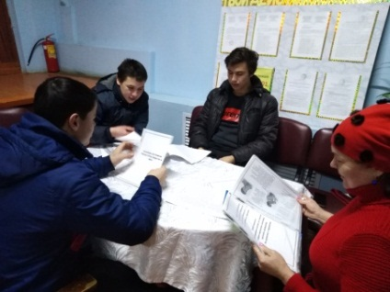

6 февраля директор Маняузовского СДК с подростками провел познавательную программу «Уроки противостояния теракту». Дали много дельных советов, как не попасть в руки к террористам, о том, как надо вести себя при попадании в заложники, и куда нужно сообщить о найденных подозрительных предметах.

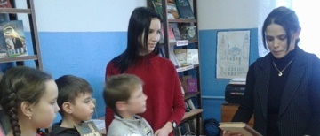

7 февраля 2019 года в 10:00 часов в большом зале Районно-городского Дворца культуры состоялось отчетное собрание КДУ по итогам 2018 года с директорами и художественными руководителями СДК и СК.
Управляющий делами Исполнительного комитета Азнакаевского муниципального района Давлетшин Р.Р. рассказал о профилактике и противодействию экстремизму, терроризму. Объяснил, как правильно составить план по экстремизму. Как надо вести себя при попадании в заложники, куда нужно сообщить о найденных подозрительных предметах. Также напомнил директорам СДК и СК о необходимости проведения инструктажа по антитеррористической безопасности со своими сотрудниками.

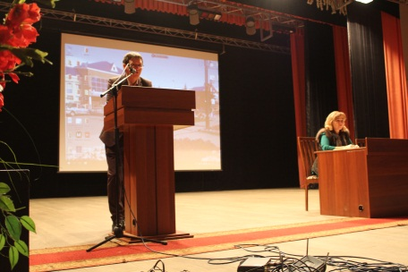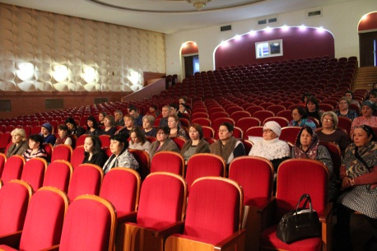
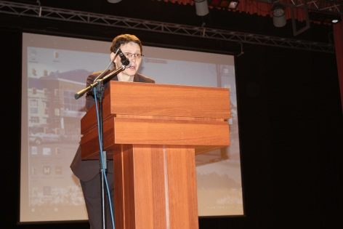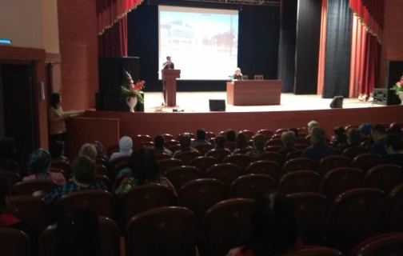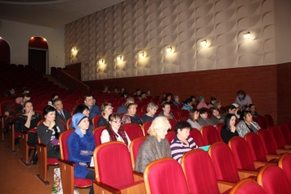

7 февраля в Муслюмовском СДК с жителями села пошла познавательная программа «Давайте дружить народами!». Цель мероприятия: объяснить сущности терроризма, его типы и цели, изучить правила поведения при теракте.

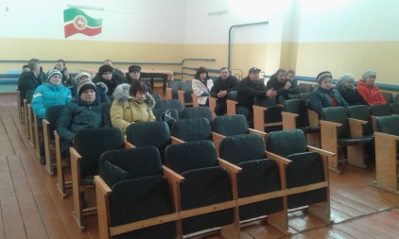

8 февраля в Сапеевском СДК с детьми организовали конкурс рисунков "Мир без терроризма". Раскрыли сущность терроризма, рассказали о действиях в случае угрозы террористического акта. В конце мероприятия все участники были награждены памятными подарками.

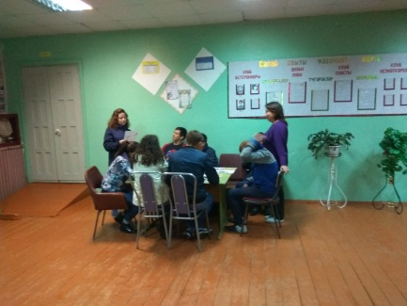

8 февраля в Татшуганском СДК детям прочитали познавательную лекцию "Нет экстремизму». Рассмотрели разные ситуации и высказали свое мнение о терроризме.

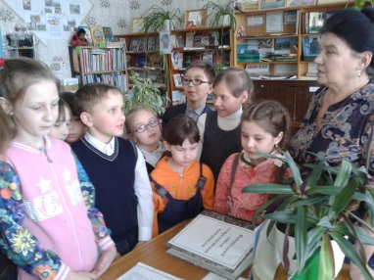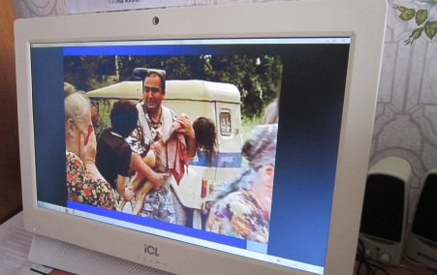

8 февраля в Мальбагушском СДК с детьми организовали информационный час «Терроризм без масок». Задавали вопросы, приводили примеры из жизни, рассмотрели виды террора.

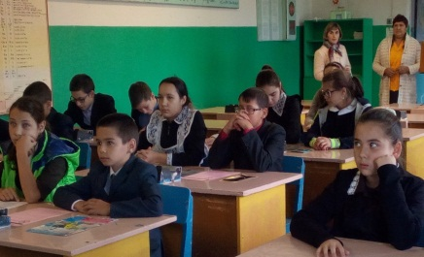

8 февраля директор Тумутукского СДК с жителями села провел информационный час «Терроризм без масок» . Рассказали о методах борьбы с терроризмом и экстремизмом.

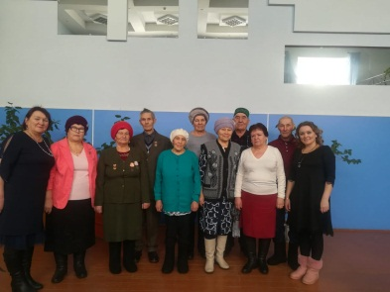

9 февраля в Верхнестярлинском СДК с молодежью провели информационный час "Как вести себя при теракте?". Рассказали основные правила поведения при теракте, как действовать, если вы оказались заложником, поведение в толпе, что нужно делать при обнаружении подозрительного предмета и т.д.

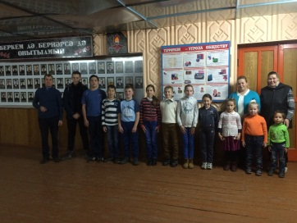

9 февраля в Иреклинском СДК с жителями села прочитали познавательную лекцию “Нет экстремизму”.

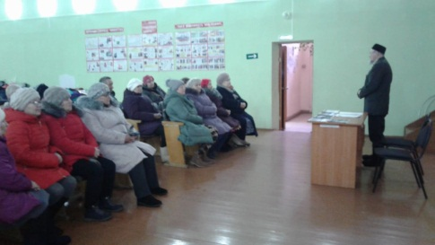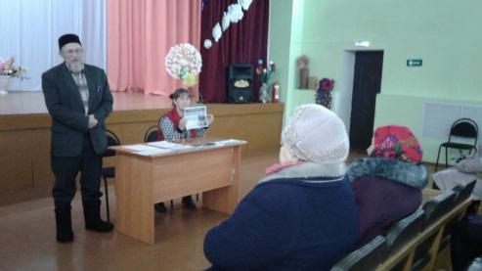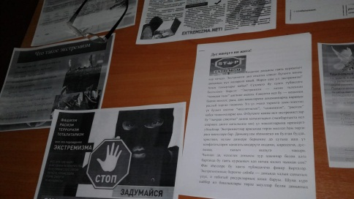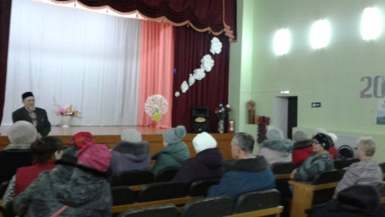

13 февраля в Чеканском СДК прошла информационная программа “Терроризму скажем, нет”. Рассмотрели методы борьбы с экстремизмом и терроризмом.

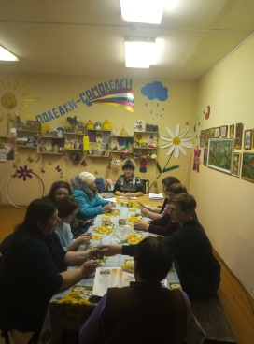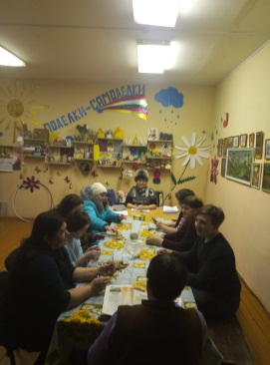

16 февраля в Урманаевском СДК с детьми провели информационную программу "Яшьләр һәм экстремизм". Рассмотрели ситуации и действия при ЧС.

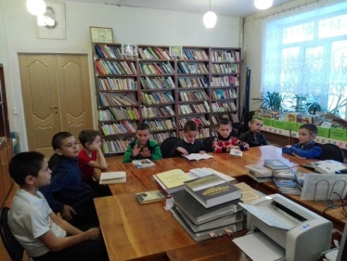

22 февраля в селе Какре-Елга с детьми прошел информационный час "Нет экстремизму" . Прочитали лекцию и отвечали на вопросы.
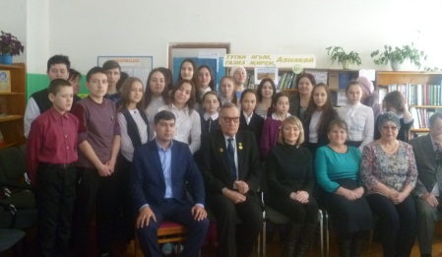

28 февраля директор Сухояшского СДК с детьми провел информационный час "Экстремизму - НЕТ!". Рассматривали ситуации, отвечали на вопросы.

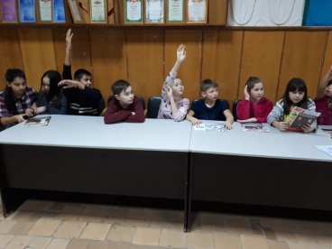

28 февраля в МФЦ д. Мяндей прошла познавательная программа “Как себя уберечь?”, посвященная борьбе с экстремизмом и терроризмом. Рассказали как вести себя при теракте.

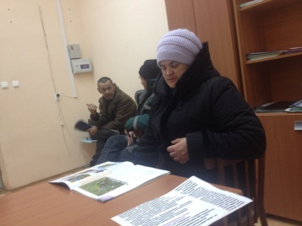

5 марта в фойе Районно-городского Дворца культуры прошло семинар- совещание с сотрудниками учреждения и директорами СДК и СК. Начальник ОНД и ПР УЕД ГУ МЧС России по РТ по Азнакаевскому муниципальному району Шайхутдинов Булат Азатович рассказал о «Правилах пожарной безопасности», о необходимости устранения нарушений, о мерах их выявления.
Инженер по ОТ и ТБ рассказал о действиях при обнаружении подозрительных предметов, что делать, если появилась угроза совершения террористического акта. Обсудили действия в случае захвата заложников. Рассказали о том, что делать, если произошел террористический акт. Рассмотрели правила поведения при захвате заложников.

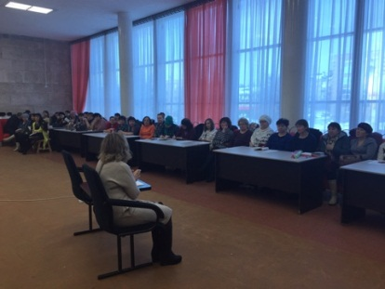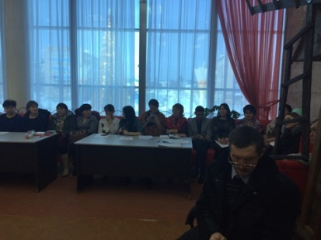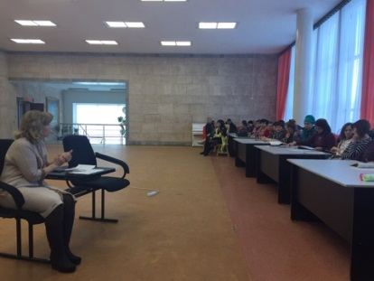

6 марта в Чеканском СДК с детьми и молодежью организовали информационную программу «Как не стать жертвой теракта». Ребята отвечали на вопросы, провели конкурс по оказании первой помощь.

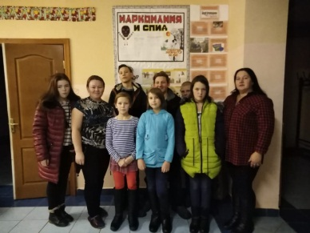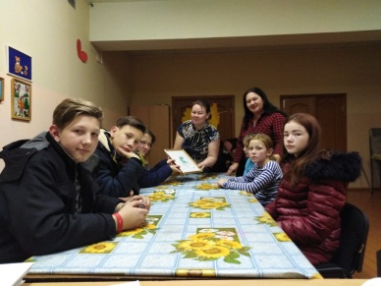

13 марта в Районно-городском Дворце культуры с сотрудниками прошел инструктаж по антитеррористической безопасности. Цель инструктажа: ознакомление сотрудников с основными правилами антитеррористической безопасности, выработки навыков грамотного и рационального поведения во время террористических нападений. Инженер ОТ и ТБ рассказал о профилактических мероприятиях, направленных на выявление и предупреждение террористических актов, что делать, если получена информация о подготовке террористического акта, если обнаружено взрывоопасный предмет. Подробно рассказал о действиях после взрыва.

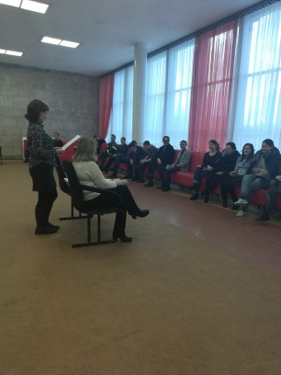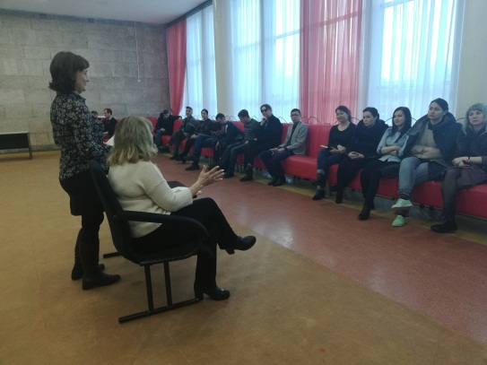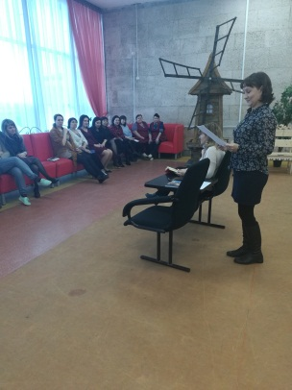

14 марта директор Муслюмовского СДК провел разъяснительную работу «Терроризм вчера, сегодня, завтра». Цель мероприятия: ознакомление с основными правилами антитеррористической безопасности, выработки навыков грамотного и рационального поведения во время террористических нападений.



14 марта директор Сухояшевского СДК с сотрудниками провел инструктаж по антитеррористической безопасности с росписью в журнале инструктажа. Рассказал о правилах поведения при терракте, напомнила об обязанностях каждого сотрудника.

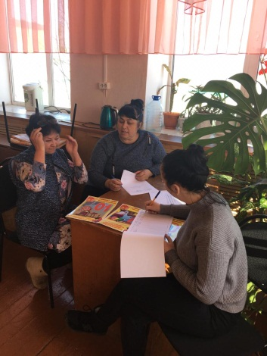

30 марта в Чалпинском СДК с молодежью провели информационный час «Терроризм и экстремизм-угроза общества». Раскрыли сущность терроризма, рассказали о правилах поведения в случае угрозы террористического акта.

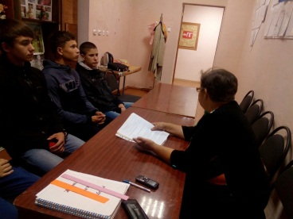

4 апреля в Тумутукском СДК с жителями села провели профилактическое мероприятие «Терроризму нет!» . Задачами мероприятия являлось: показать страшное «лицо» терроризма и ужасающие последствия этого явления. Были и объяснены термины «терроризм и экстремизм», а так же рассказана история возникновения террористических организаций и движений, виды и формы терроризма. Рассказали о терроризме в современном мире и технологий, с помощью которых происходит вербовка молодых людей в террористические организации.

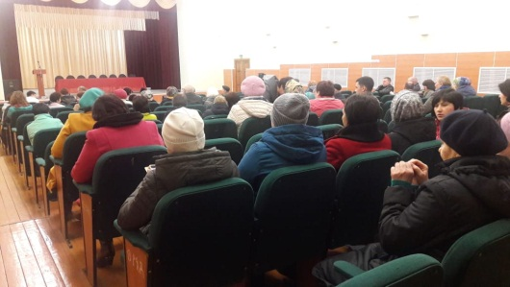

6 апреля МФЦ с. Сарлы с молодежью организовали информационный час «Наш мир без терроризма!». На котором ребята узнали о природе этого явления, о борьбе с террористами, о распространении влияния террористических организаций на территории страны и в мире. Много внимания было уделено тем моментам в жизни, когда угроза становится реальной, и правилам поведения в этой ситуации. По завершении информационной части, почтили память погибших во всех террористических актах минутой молчания.

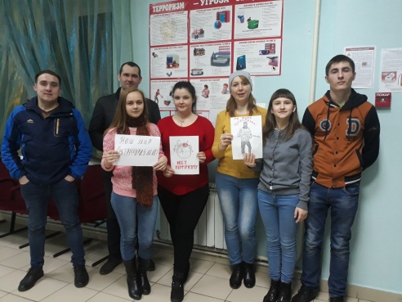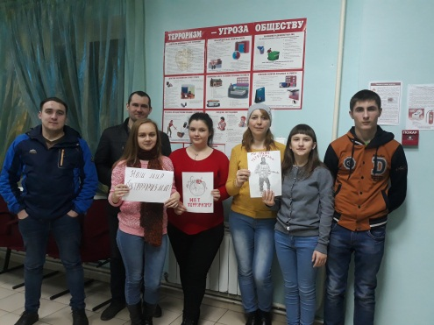

10 апреля в Иреклинском СДК с жителями села прошла познавательная программа “Терроризм – җәмгыять дошманы”. Рассматривали и обсуждали ситуации из повседневной жизни. Директор провёл беседу по основным правилам поведения во время теракта. В заключении всем были вручены буклеты «Будьте бдительны! Правила поведения во время теракта».

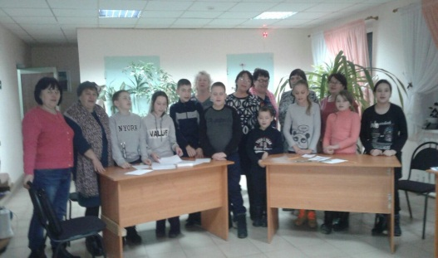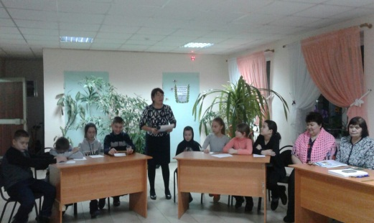

12 апреля директор Буляковского СДК со школьниками провел информационный час "Нет - экстремизму". Обыграли возможные варианты поведения в условиях насильственных действий террористов, обсудили ситуации, в которых необходимо уметь защищать свою жизнь, изучили «Правило четырех нет», привели примеры из жизни, когда им приходилось проявлять осторожность при общении с незнакомыми людьми на улице.

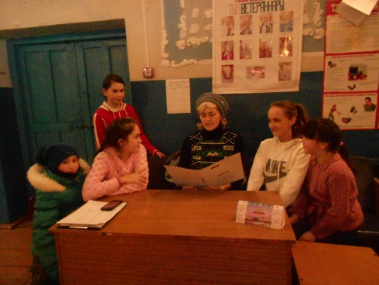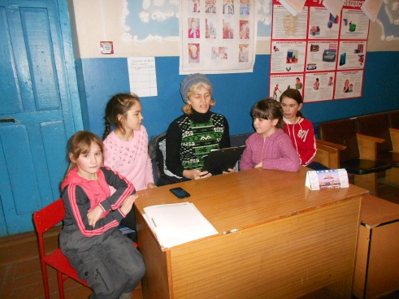

20 апреля в Верхнестярлинском СДК с молодежью провели информационный час "Терроризм - угроза обществу и миру на земле". Цель: знать, кто такие террористы и какое зло они несут обществу; рассмотреть факты террористической деятельности; составить памятку правила поведения в случае угрозы террористического акта.

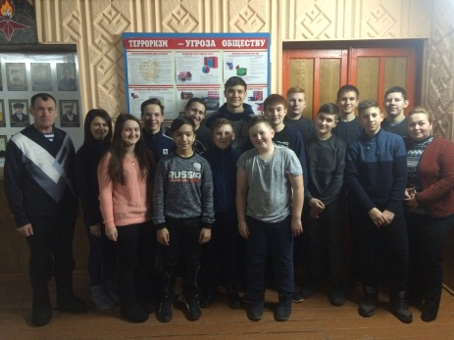

27 апреля в МФЦ с. Сарлы с молодежью состоялся час ответов и вопросов "Экстремизм. Что это?". Выявили признаки наличия взрывных устройств, изучили основные правила при захвате в заложники, а также познакомились с памяткой «Что делать при обнаружении взрывного устройства». Давались объяснение сущности терроризма и основных правил поведения в условиях теракта. Воспитывалось ответственное отношение к своей жизни и жизни окружающих.

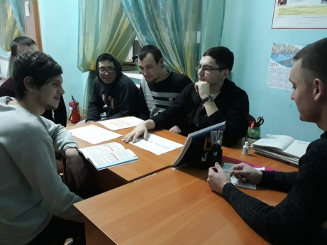

27 апреля в Суюндуковском СДК с молодежью организовали познавательную программу "Экстремизм в молодежный среде". Рассказали о том, что терроризм стал серьёзнейшей проблемой 21 века, поэтому необходимо знать, как вести себя в случае захвата в заложники. В заключение присутствующие познакомились с информацией о действиях, которые должен предпринимать каждый гражданин в случае возникновения террористических угроз.

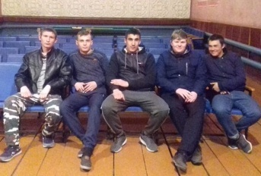

3 мая директор МФЦ д. Мяндей с детьми, подростками и молодежью организовал информационный час "Как вести себя при теракте". Присутствующие узнали, что такое терроризм, как не попасть в террористическую организацию, какие действия нужно предпринять, если оказался в заложниках. Рассказали о сущности терроризма, что в любой ситуации нужно быть бдительными и осторожными.

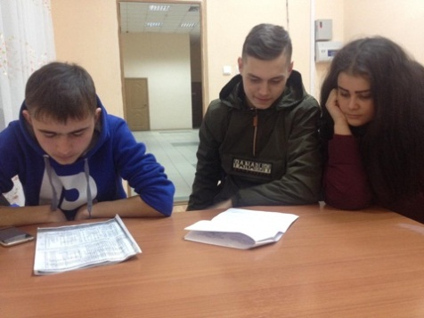

10 мая в Балтачевском СДК с молодежью прошла лекция–рассуждение «Нет терроризму, экстремизму». Ребята внимательно слушали о том, как нужно вести себя во время террористической атаки и не стать жертвой теракта, как действовать при обнаружении подозрительных предметов.

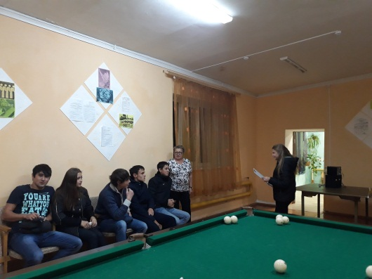

11 мая в Чеканском СДК с молодежью провели информационную программу "Мы против терроризма". Во время мероприятия ребята рассмотрели понятия экстремизм и терроризм, обсудили актуальные вопросы современного общества. Ведущая акцентировала внимание молодежи на том, что терроризм во всем мире признается одним из опаснейших преступлений, поскольку террористы пытаются реализовывать политические, экономические или узкогрупповые интересы преступными методами. Была обсуждена эффективность противостояния экстремизму и терроризму. Фельдшер села рассказала, как оказать первую помощь пострадавшим.

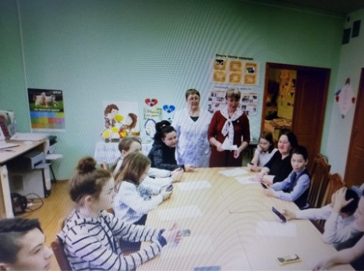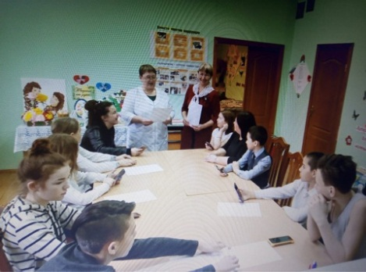

19 мая в Мальбагушском СДК с жителями села прошел конкурс презентаций «Терроризм: паутина зла!» . Данное мероприятие нацелено на формирование общественного мнения, направленного на создание атмосферы нетерпимости к проявлениям экстремистской идеологии. Расширить кругозор населения об экстремизме и терроризме, формировать общественное сознание и гражданскую позицию подрастающего поколения, способность воспитывать в себе толерантное отношение друг к другу и умение жить в мире с другими людьми, понимание того, что любые проявления экстремизма и терроризма ведут к ответственности. Мероприятие содержало беседу, рассказы, рефлексию, где участникам мероприятия предлагалось выполнить ряд заданий. Мероприятие сопровождалось просмотром презентации. В конце мероприятия определили победителей презентаций. Наградили памятными подарками.
30 мая директор Уразаевского СДК провел информационный час "Нет экстремизму!". Цель: Объяснить что такое терроризм, формирование общественного сознания и гражданской позиции подрастающего поколения, изучение правил поведения при теракте.

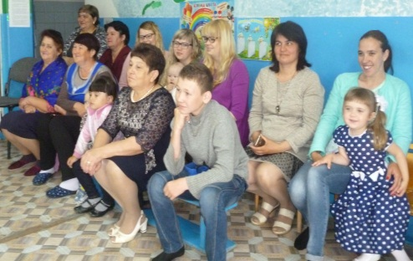

31 мая в МФЦ с. Бирючевка с молодежью провели информационный час "Что такое экстремизм и терроризм?". В ходе мероприятия рассмотрели такие вопросы, как что такое терроризм, виды терроризмов, способы защиты, где может проявляться. Каждый для себя сделал выводы. Рассматривали и обсуждали ситуации из повседневной жизни.

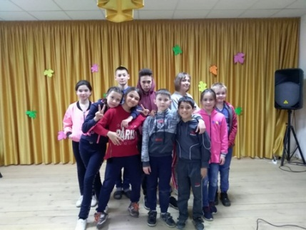

11 июня в Чеканском СДК с детьми и молодежь прошла информационная программа "Терроризму скажем, нет". Целями мероприятия являлось: объяснить сущность экстремизма и терроризма, их типы и цели; расширить представление детей и подростков о терроризме и экстремизме как о глобальной проблеме; способствовать воспитанию в детях толерантного отношения друг к другу и формировать умение жить в мире с другими людьми; развивать самостоятельность суждений.

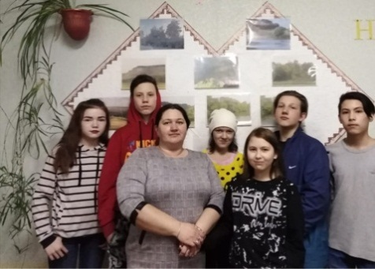

19 июня директор Катимовского СК с детьми провел информационный час "Причины экстремизма" . Ознакомились с определением В. Даля и С. Ожегова «Что такое насилие?» Ответили на вопросы: Где, чаще всего встречается насилие? Кто может стать жертвой насилия? На примере одной ситуации узнали, какие могут быть последствия совершённого насилия. Ребята говорили, что никто не вправе обижать другого человека, что люди должны бережно, уважительно и любя относиться друг к другу. Организовали конкурс рисунков. Победители были награждены памятными подарками.

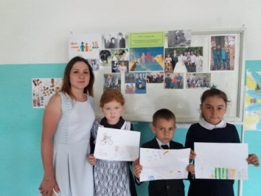

24 июня в Иреклинском СДК с жителями села прошла познавательная программа против экстремизма и терроризма “Сак бул!” .
Цель мероприятия - акцентировать внимание на необходимость проявления бдительности с целью профилактики совершения террористических актов, содействовать формированию толерантности, предупреждению межнациональной розни и нетерпимости, научить проявлять чувство милосердия к жертвам терактов. Ознакомили с основными правилами поведения в условиях теракта и захвата “в заложники”. В ходе мероприятия говорилось о терроризме, что такое терроризм, кто такие террористы? О том, что терроризм – это тяжкое преступление, когда организованная группа людей стремиться достичь своей цели при помощи насилия.

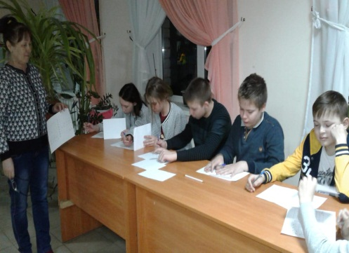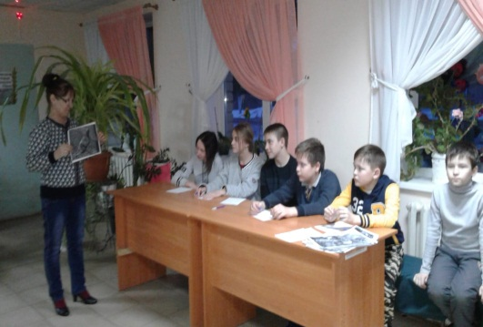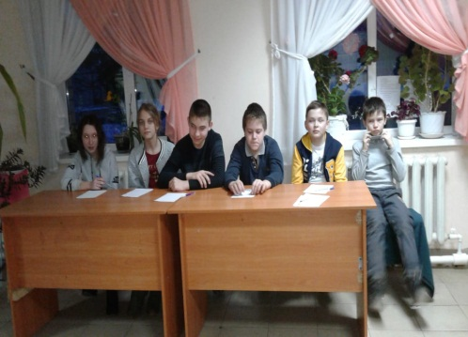

3 июля в Балтачевском СДК с молодежью и подростками прошел информационный час "Обвиняется терроризм!". В котором раскрыли сущность терроризма, рассказали о действиях в случае угрозы террористического акта.

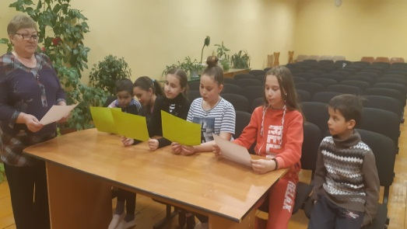

4 июля в СДК с. Таллы-Буляк с молодежью организовали конкурс рисунков "Мы против терроризма". Рассмотрели разные ситуации и высказали свое мнение о терроризме. Проводя такие конкурсы, мы вносим определенный положительный результат в воспитание детей, так как при этом используются новые формы работы, вызывающие интерес, совершенствуется правовая культура, воспитывается толерантное отношение к окружающим, другим народам, традициям, обычаям. По итогам конкурса были вручены памятные подарки.

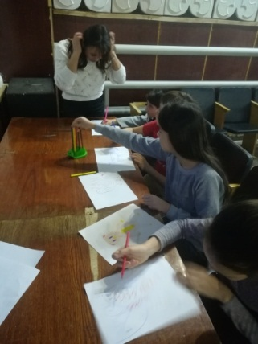

5 июля директор Верхнестярлинского СДК с молодежью провел познавательную программу "Причины экстремизма, кто становится жертвами бытовой коррупции". Задавали вопросы, приводили примеры из жизни, рассмотрели виды террора.

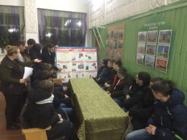

1 августа в МФЦ деревни Мяндей с молодежь прошел информационный час о теракте "Мы против теракта!" который, способствовал формированию гармонично развитой, здоровой личности, стойкой к жизненным трудностям и проблемам.

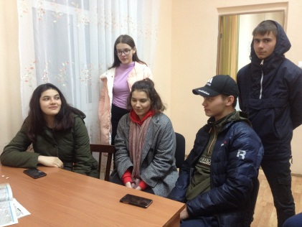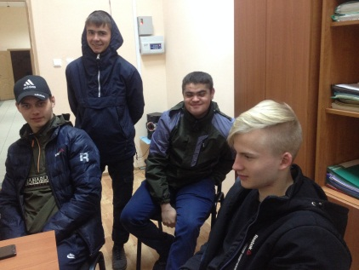

6 августа в Районно-городском Дворце культуры прошло совещание с работниками сельских домов культур и сельских клубов. Рассказали о предстоящих выборах проводимых в сельской местности. О подготовке помещений, о правилах поведения при пожаре. Управляющий делами исполнительного комитета Давлетшин Руслан Рустамович рассказал об экстремистских направлениях, о методах борьбы с экстремизмом и терроризмом. В ходе совещания говорили о терроризме, что такое терроризм, кто такие террористы. О том, как не попасть в руки к террористам, о том, как надо вести себя при попадании в заложники, и куда нужно сообщить о найденных подозрительных предметах.

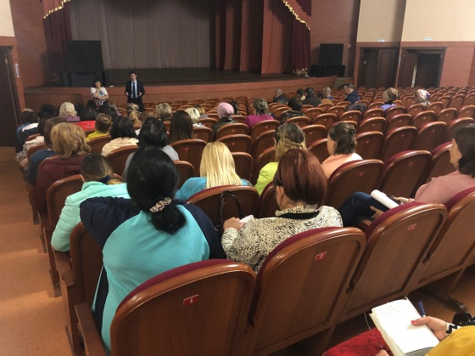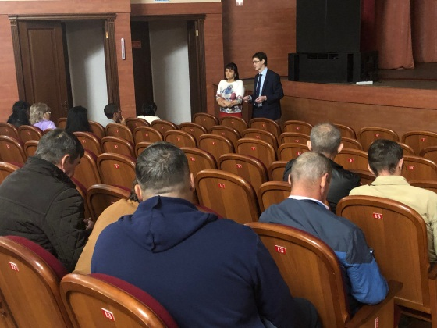
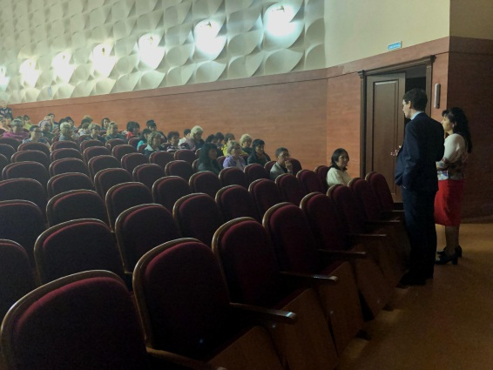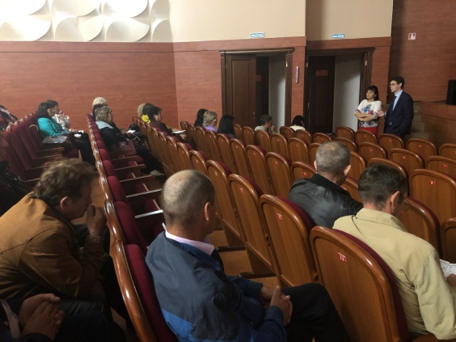

8 августа в Какре - Елгинском СДК, 9 августа в Муслюмовском СДК с подростками и детьми организовали конкурс рисунков "Дети против терроризма!". По итогам конкурса вручили памятные подарки. Также рассказали основные правила поведения при теракте, как действовать, если вы оказались заложником, поведение в толпе, что нужно делать при обнаружении подозрительного предмета и т.д.

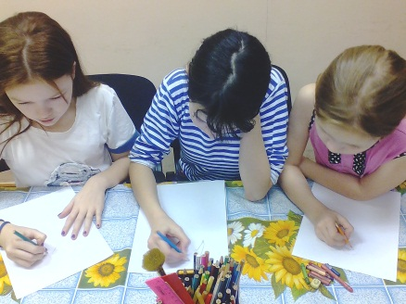

9 августа в Чеканском СДК детям и подросткам показали социальные ролики по терроризму и экстремизму. Рассказали о методах борьбы с терроризмом и экстремизмом.

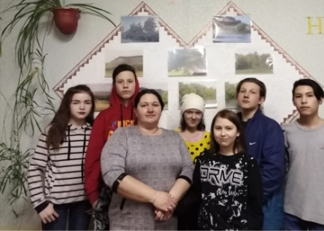

1 сентября в Мальбагушском СДК организовали тематическую программу «Ак һәм кара», посвященную Дню солидарности в борьбе с терроризмом. Рассмотрели методы борьбы с экстремизмом и терроризмом.

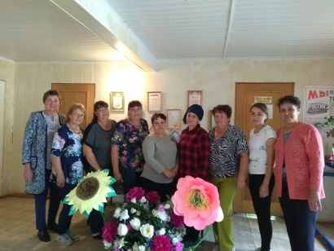

1 сентября в МФЦ п. Благодатный с детьми провели информационный час “Терроризм без масок” приуроченный к Международному Дню солидарности в борьбе с терроризмом. Целью данного мероприятия было привлечение внимания на сплочение стран, народностей, на объединение взглядов, дружбу и взаимопонимание. В заключение мероприятия всем были розданы брошюры по данной тематике.

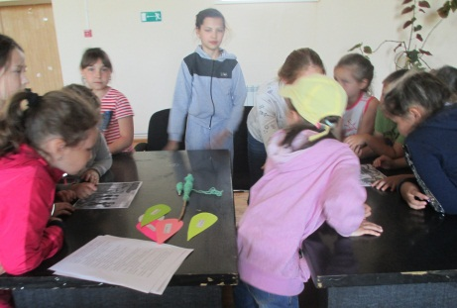

2 сентября в МФЦ с. Бирючевка с детьми организовали мероприятие, приуроченное к Международному Дню солидарности в борьбе с терроризмом. Прочитали лекцию и отвечали на вопросы.

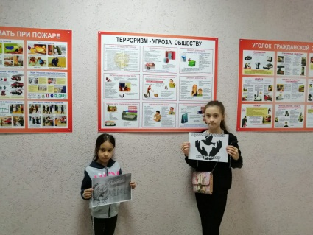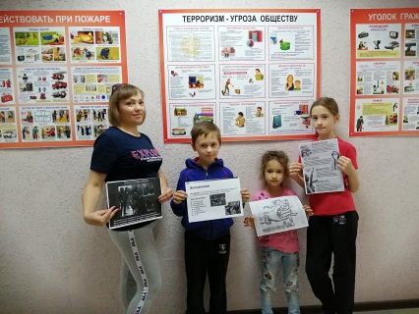

3 сентября в Районно-городском Дворце культуры Азнакаевского муниципального района прошла тренировочная эвакуация, посвященная памяти трагических событий, произошедших в сентябре 2004 года в Беслане.
В ходе тренировки установлено следующее: условное место возникновение пожара было выявлено, сообщение о пожаре выполнено через громкоговоритель, выполнен обход помещений, согласно порядку действий персонала Дворца культуры при пожаре, действия персонала согласованные, действия людей организованные, направление движения людей согласно плану эвакуации учреждения.
После тренировочной эвакуации рассказали о трагедии, которая произошла 15 лет тому назад в сентябре 2004 года в городе Беслане.
В завершении мероприятия прошла минута молчания, которая была посвящена жертвах террористических актов. Затем работники учреждения запустили шары символизирующие память и скорбь о жертвах террористических актов.
Никто из присутствующих не остался равнодушным к страшной беде, которая потрясла нашу страну.

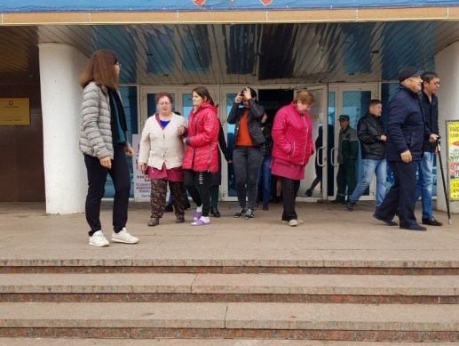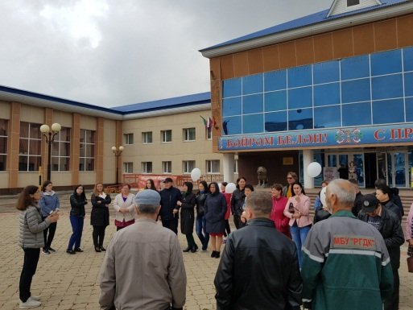
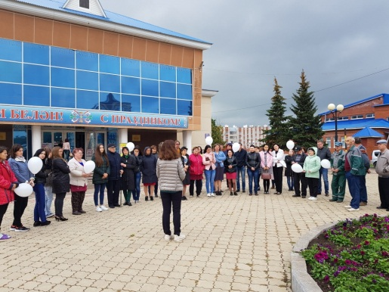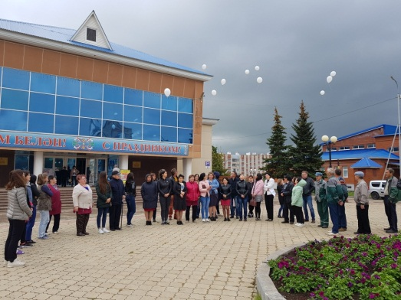

3 сентября в Верхнестярлинском СДК с молодежью и детьми провели культурно - познавательное мероприятие "Мы помним о Беслане!", посвящённое Дню солидарности в борьбе с терроризмом . Рассказали как вести себя при теракте. Данное мероприятие произвело большое эмоциональное воздействие, способствовало осознанию смыслов поведения и поступков самих ребят. В ходе мероприятия узнали об истории возникновения терроризма и которая произошла в сентябре 2004 года в городе Беслане. К мероприятию были оформлены плакаты «Правила поведения при теракте», «Посторонний предмет». В завершении мероприятия прошла минута молчания, которая была посвящена жертвам террористических актов.

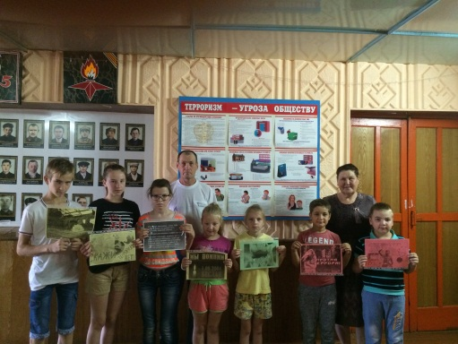

3 сентября в Балтачевском СДК прошел информационный час "Мы против насилия" молодежью и подростками. В понятной и доступной форме продемонстрировал детям правила поведения в страшных условиях террористической атаки и основы по предотвращению трагедии. По завершении информационной части, учащиеся почтили память погибших во всех террористических актах минутой молчания.

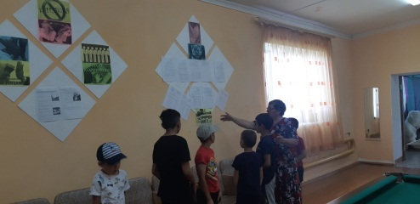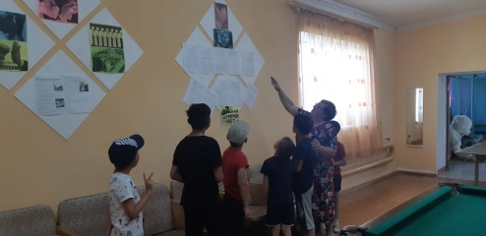

3 сентября в Агировском СК с молодежью и детьми прошла беседа - диалог, посвященная Дню солидарности в борьбе с терроризмом. Цель данного мероприятия: объяснение сущности терроризма, его целей; совершенствование знаний основ безопасности в ЧС; формирование общественного сознания и гражданской позиции подрастающего поколения.

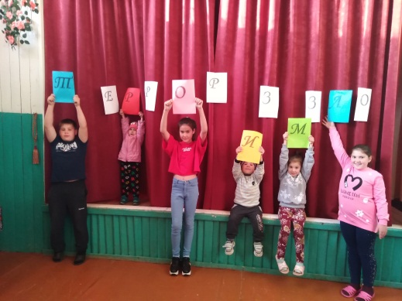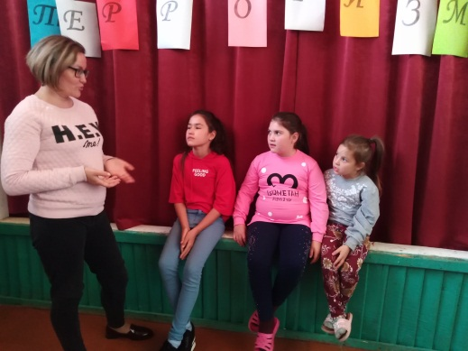

3 сентября в Октябрь Буляковском СК подростков и школьников ознакомили со стендом "Осторожно, терроризм", приуроченный Международному Дню солидарности в борьбе терроризмом. Так же дети обыграли возможные варианты поведения в условиях насильственных действий террористов, обсудили ситуации, в которых необходимо уметь защищать свою жизнь, изучили «Правило четырех нет», привели примеры из жизни, когда им приходилось проявлять осторожность при общении с незнакомыми людьми на улице.
3 сентября в Митряевском СДК с молодежью провели тематическую программу "Вместе мы сила" приуроченную Международному Дню солидарности в борьбе с терроризмом. Цель: знать, кто такие террористы и какое зло они несут обществу. Рассмотрели факты террористической деятельности. Узнали о памятнике жертвам терроризма в г. Беслане. Составили памятку правила поведения в случае угрозы террористического акта.

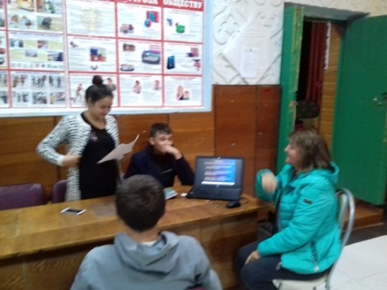

3 сентября в Сапеевском СДК с молодежью прошла познавательная программа “Будьте бдительны”, посвященная Дню борьбы с терроризмом. Была раскрыта тема толерантности. Ребята от станции до станции узнавали много нового и интересного. Директор СДК рассказал о том, что каждый человек индивидуален и неповторим. У каждого человека с детства должна закладываться мысль о том, что нужно уважать всех людей, нельзя делить людей по каким-либо признакам.
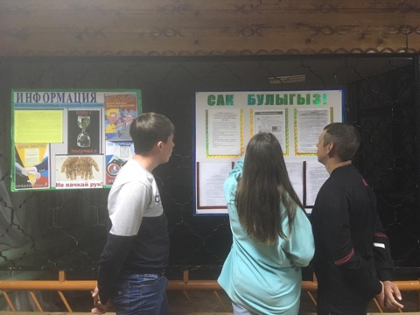

3 сентября в МФЦ с. Сарлы с детьми провели час информации «Терроризм без масок», посвященный Дню солидарности в борьбе с терроризмом. Обсуждали проблему экстремизма и терроризма, пытались разобраться в причинах появления этих явлений и путях противостояния им. В ходе беседы рассмотрели рост экстремизма в молодёжной среде. Дали рекомендации при выявлениях случаев экстремизма.

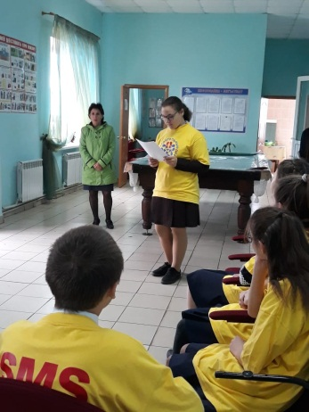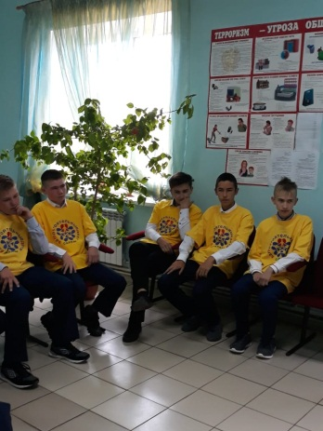
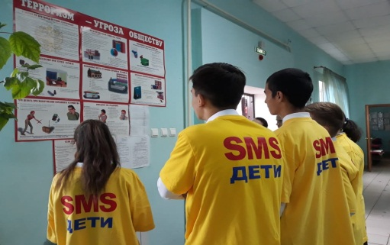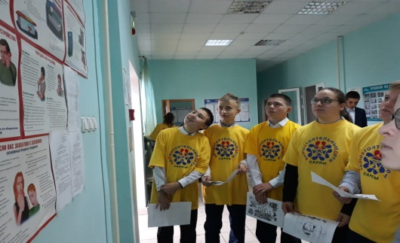

3 сентября в Сухояшском СДК с детьми организовали тематический час «Терроризм – большое зло». Ребята активно участвовали в диспуте, высказывали свои суждения, делали выводы. В ходе мероприятия состоялась презентация богатого видеоматериала, был оформлен специальный стенд.

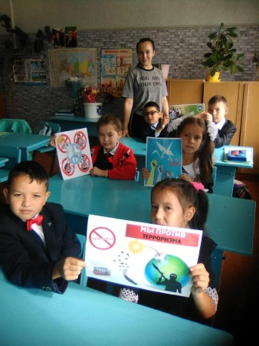

3 сентября в Суюндуковском СДК с молодежью провели мероприятие, приуроченное к Международному Дню солидарности в борьбе с терроризмом. Цель мероприятия: содействовать формированию толерантности, предупреждению межнациональной розни и нетерпимости; ознакомить с основными правилами поведения в условиях теракта и захвата в заложники.

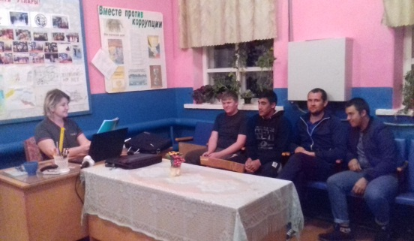

3 сентября в Тумутукском СДК с молодежью провели беседу «День солидарности в борьбе с терроризмом». В ходе беседы ребятам рассказали о сущности терроризма, его типах. Мероприятие сопровождалось слайдами и видеоматериалами, которые наглядно демонстрировали трагические последствия террористических актов, имевших место в истории нашей страны. Кроме того, было отмечено, что эти знания необходимо давать именно с раннего возраста, так как в нынешнем мире дети быстрее взрослеют, становятся самостоятельными и должны быть готово к различным ситуациям, чтобы внезапная беда не застала врасплох.

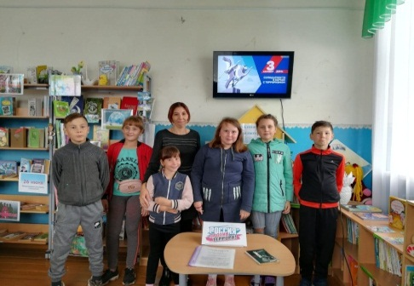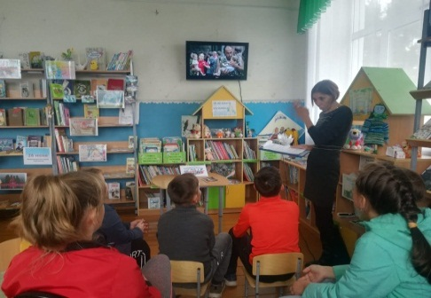

3 сентября в Урсаевском СДК с детьми и подростками организовали выставку рисунков на тему: «Всем миром против терроризма» посвященную дню солидарности в борьбе с терроризмом. Рассказали о крупнейших терактах последних десятилетий, о самых влиятельных международных террористических организациях существующих в мире.

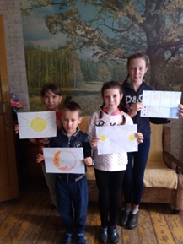

3 сентября в Чемодуровском СДК провели час размышлений "Терроризм без масок", приуроченный всемирному Дню солидарности в борьбе с терроризмом. В которой раскрыли сущность терроризма, рассказали о правилах поведения в случае угрозы террористического акта.

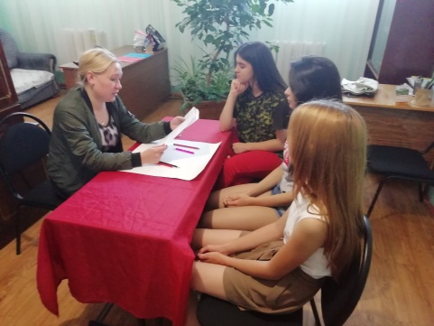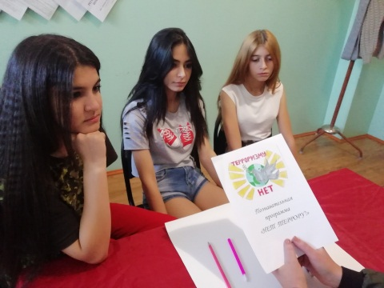

3 сентября в Чубар-Абдулловском СДК с детьми прошло тематическое мероприятие "День солидарности в борьбе с терроризмом" .
Цель мероприятия: сформировать отрицательное отношение к экстремизму, терроризму; сообщить об опасности терроризма, экстремизма; рассказать о мерах предосторожности.

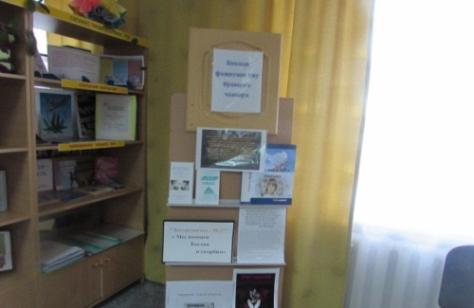

3 сентября в МФЦ д. Якты-Куль с жителями села и детьми провели час памяти «Беслан – мы помним!»". Сотрудники МФЦ совместно с детьми рассматривали ситуации, отвечали на вопросы. Почтили память погибших в г. Беслан.

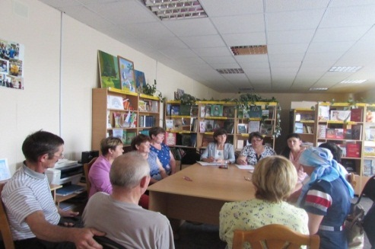

3 сентября в Чалпинском СДК и в МФЦ п. Благодатный с молодежью прошла беседа "Терроризм без масок" посвященная Дню солидарности в борьбе с терроризмом. Рассказали о действиях при угрозе террористического акта, возникновении пожара или иной чрезвычайной ситуации в местах массового пребывания.

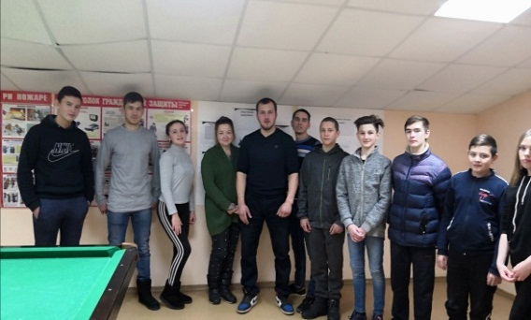 Чалпинский СДК

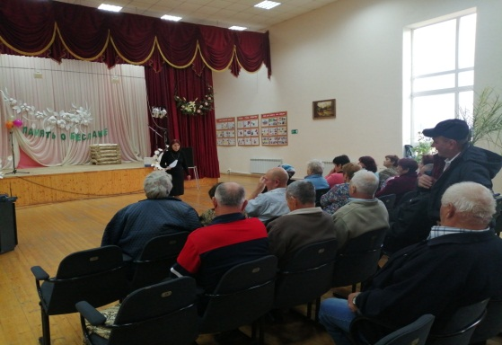 МФЦ п. Благодатный

3 сентября в Татшуганском СДК провели урок памяти "Беслан фажигасы - безнен йорэклэрдэ" и организовали конкурс рисунков "Хэрвакыт булсын кояш". Определили победителей и наградили памятными подарками. Почтили память погибших в школе № 1 города Беслан. Рассказали о борьбе с терроризмом.

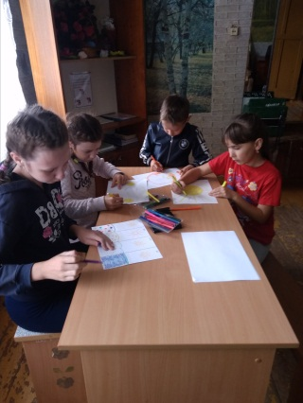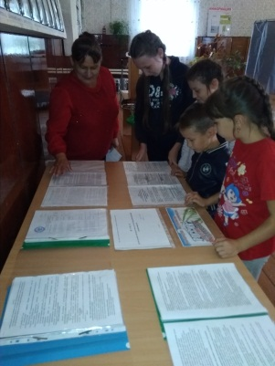

4 сентября в Ильбяковском СДК со школьниками организовали час интересной информации "День солидарности в борьбе с терроризмом" .
Данное мероприятие способствовало воспитанию благожелательного отношения к людям, принятию человека, не похожего на других, ознакомлению с понятием «толерантность», с основными чертами толерантной личности.

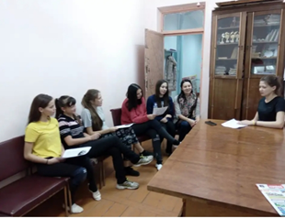

4 сентября в МФЦ п. Благодатный прошла встреча участкового инспектора полиции Айзата Газинуровича с населением на тему "Терроризм и экстремизм угроза обществу". Рассказал о борьбе с терроризмом, о том, как вести себя при теракте. Темами беседы были: соблюдение законности, профилактика краж чужого имущества, правила поведения в общественных местах и массовых мероприятиях, правила поведения на улице и транспорте. Встреча проходила очень живо и с большим интересом. Участковый инспектор полиции рассказывал не только о законах, но и приводил примеры о том, какие последствия наступают за совершенные правонарушения. Беседа получилась не только познавательной, но и очень полезной.

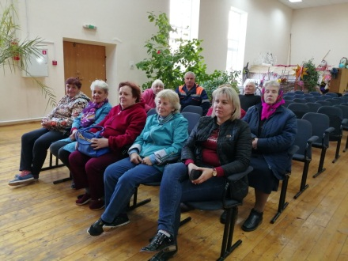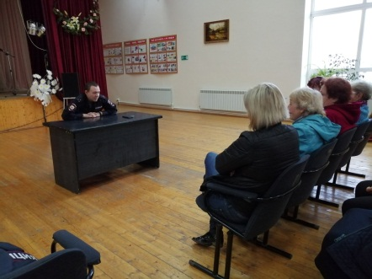

5 сентября в СДК с. Маняуз с подростками прошел круглый стол на тему «Мы-против терроризма!!!», посвященный дню по борьбе с терроризмом. Прочитали лекцию о причинах экстремизма в мире и том, что его проявления есть и в нашей республике. Несмотря на то, что социально-экономическая ситуация в Татарстане улучшается, уровень жизни людей повышается, тем не менее и у нас имеются различные радикальные течения, которые угрожают безопасности и стабильности республики и страны.

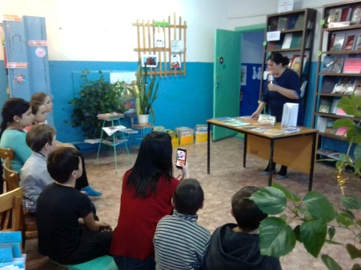

7сентября в МФЦ с.Сарлы с молодежью провели час размышлений «Мир, свободный от ненависти». Данное мероприятие было нацелено на формирование общественного мнения, направленного на создание атмосферы нетерпимости к проявлениям экстремистской идеологии; расширение кругозора об экстремизме и терроризме, формирование общественного сознания и гражданскую позицию подрастающего поколения, способность воспитывать в себе толерантное отношение друг к другу и умение жить в мире с другими людьми, понимание того, что любые проявления экстремизма и терроризма ведут к ответственности.

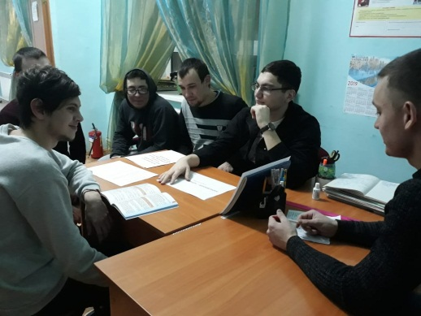

8 сентября в Карамалинском СДК с жителями села провели информационный час "Я предупрежден!". С населением села провели беседу, как бороться с экстремизмом и терроризмом. Прочитали вырезки из газет, которые наглядно демонстрировали трагические последствия террористических актов, имевших место в истории нашей страны. Кроме того, было отмечено, что эти знания необходимо давать именно с раннего возраста, так как в нынешнем мире дети быстрее взрослеют, становятся самостоятельными и должны быть готово к различным ситуациям, чтобы внезапная беда не застала врасплох.

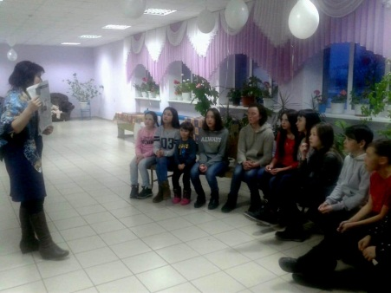

10 сентября в Муслюмовском СДК с молодежью и подростками прошел час размышлений «Мир, свободный от ненависти". К мероприятию были оформлены плакаты «Правила поведения при теракте», «Посторонний предмет». В завершении мероприятия прошла минута молчания, которая была посвящена жертвам террористических актов.

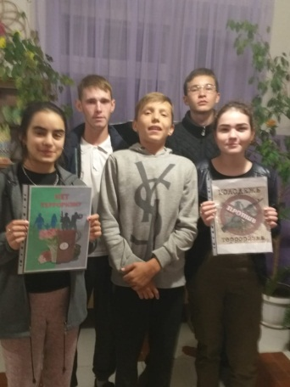

10 сентября в Сухояшском СДК с детьми организовали час памяти «Эхо Бесланской печати», посвященный дню памяти погибшим в теракте в Беслане. С детьми обсуждали, как бороться с терроризмом. Цели и задачи мероприятия: способствовать усвоению роли экстремизма и терроризма в современной жизни общества и определить меру опасности данных явлений для жизни человека; расширить представление детей о молодежной субкультуре; способствовать воспитанию в детях толерантного отношения друг к другу и формировать умение жить в мире с другими людьми.

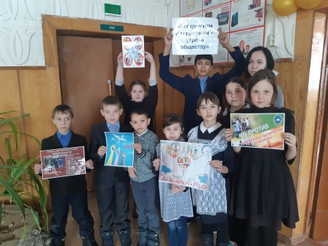

10 сентября в Урманаевском СДК с детьми провели беседу и организовали конкурс рисунков на тему: «Терроризмга - юк!». Детям рассказали о поведении в случае угрозы террористического акта и раскрыли сущность терроризма.

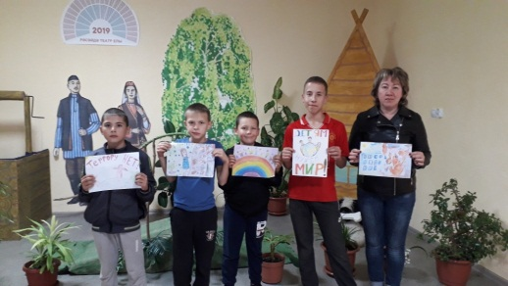

10 сентября в Митрявском СДК прошел час общения «Когда мы едины, мы непобедимы!». Детям рассказали о последствиях терроризма. Почтили память погибших при терактах.

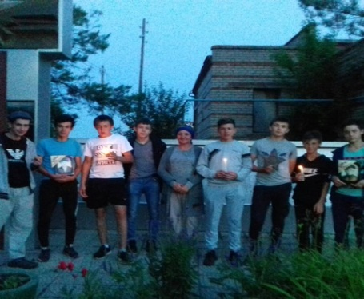

12 сентября в СДК с. Таллы-Буляк с молодежью и детьми прошел информационный час "Мы против терроризма". Почтили память погибших в г. Беслане. Данное мероприятие было направлено на развитие у детей и молодежи толерантности в межнациональных и межконфессиональных отношениях.

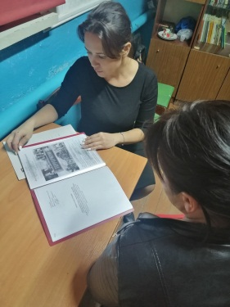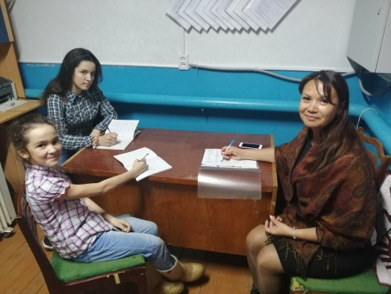

13 сентября на территории СДК с. Буляк организовали соревнование по волейболу "Толерантность - наша сила!", посвященное Международному Дню солидарности в борьбе с терроризмом. Почтили память погибших минутой молчания.
Цель: 1) объяснить сущность терроризма, его типы и цели; совершенствовать знания о терроризме; основы безопасности в ЧС; формировать общественного сознания и гражданскую позицию подрастающего поколения.
2) определить, почему терроризм стал обыденным явлением российской действительности;
3) способствовать воспитанию в детях толерантного отношения друг к другу и формировать умение жить в мире с другими людьми.

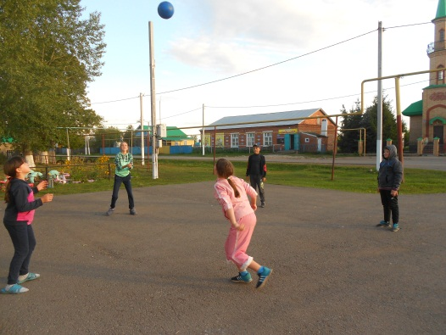

14 сентября в Какре - Елгинском СДК с подростками и детьми прошел час размышлений "Мир свободный от ненависти». Цель данного мероприятия: сформировать представление об экстремизме, его причинах, проявлениях и последствиях; показать важность уважительного отношения к людям независимо от их этнической, культурной или религиозной принадлежности; продолжить формирование общественного сознания и гражданской позиции подрастающего поколения.

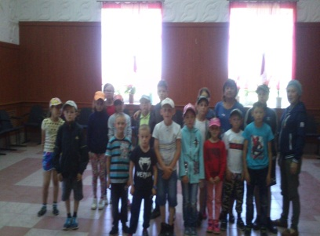

14 сентября в Масягутовском СДК провели информационный час "Мы против терроризма". Рассказали о методах борьбы с терроризмом и экстремизмом. Рассмотрели ситуации из жизни.

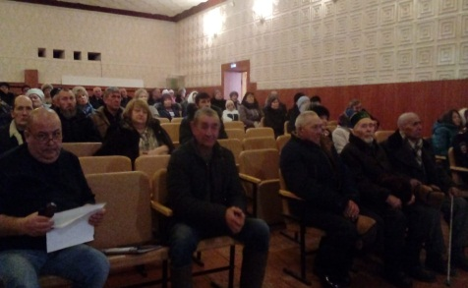

21 сентября в МФЦ д. Якты-Куль провели беседа - дискуссию «Жизнь стоит того, чтобы жить» посвященную международному Дню мира борьбы против терроризма. Во время, которого были даны рекомендации о том, что необходимо делать, если человека захватят в заложники. Присутствующие интересом обсуждали все возможные варианты защиты от экстремистов. Прочитали и обсудили вырезки из газет, о совершенных терактах в России.

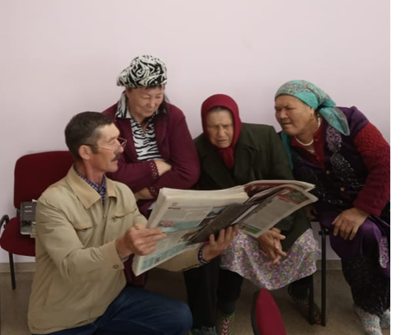

24 сентября в фойе СДК с.Алькеево с детьми прошла беседа по профилактике экстремизма «Жизнь без экстремизма».
Цель мероприятия: содействовать формированию толерантности, предупреждению межнациональной розни и нетерпимости. Прочитали лекцию о методах борьбы с коррупцией. Ознакомили с законами.

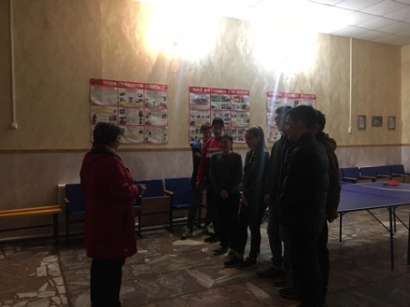

24 сентября в Муслюмовском СДК с детьми провели беседу на тему: «Терроризм чума 21 века» и организовали велопробег.
Цель данного мероприятия: объяснить сущность экстремизма и терроризма, их типы и цели; формировать общественного сознания и гражданскую позицию подрастающего поколения; расширить представление детей о терроризме и экстремизме как о глобальной проблеме; способствовать воспитанию в детях толерантного отношения друг к другу и формировать умение жить в мире с другими людьми.

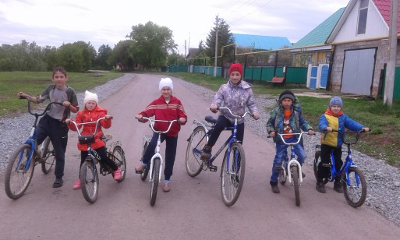

4 октября в Тойкинском СДК с жителями села и 8 октября в Асеевском СДК с молодежью провели беседу по профилактике экстремизма «Жизнь без экстремизма». Получили необходимую теоретическую информацию о возможных угрозах и правилах безопасного поведения. Целью проведенных мероприятий является формирование и развитие надлежащих морально-психологических качеств, сознательного и ответственного отношения к вопросам личной безопасности.

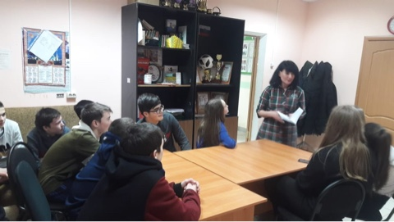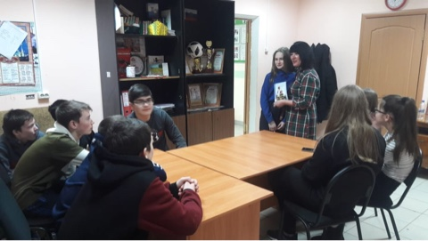 Тойкинский СДК
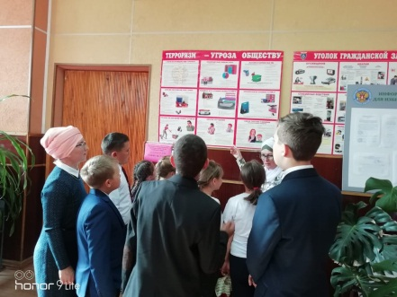 Асеевский СДК

9 октября в МФЦ села Кук - Тяка с детьми провели информационный час «Терроризм в кино и в жизни». Показали видеоролик «Террор в России…», в котором рассказывалось о крупных терактах, произошедших за последние 10 лет во всем мире. В завершение мероприятия ребятам раздали памятки «Терроризм — угроза обществу».
Цель мероприятий: информационное противодействие терроризму, формированию активной гражданской позиции у всех категорий граждан.

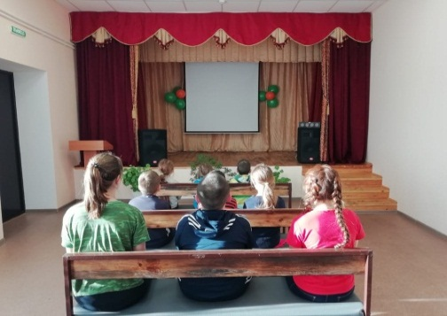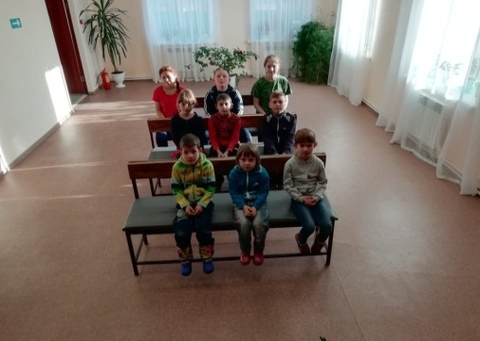

9 октября директор Уразаевского СДК с детьми провели информационную программу "Жизнь без экстремизма". Ребята узнали: что такое терроризм, его виды, каковы его цели, окунулись в историю терроризма. Целью проведенных мероприятий является выработка у детей умений и навыков по правилам поведения в экстремальных ситуациях криминогенного, техногенного и природного характера, а также формирование и развитие надлежащих морально-психологических качеств, сознательного и ответственного отношения к вопросам личной безопасности.
10 октября в Чубар - Абдулловском СДК с детьми провели информационную программу «Жизнь без экстремизма». Во время мероприятия ребята получили информацию о том, что такое терроризм и кто такие террористы. Завершилось мероприятие минутой молчания в память о погибших во время войн и террористических актов. Целью мероприятия являлось укрепление ценностных ориентиров на сочувствие, сопереживание, межнациональное и межконфессиональное согласие, культуру мира.
12 октября в МФЦ села Сарлы с молодежью провели круглый стол с молодежью по теме "Долой терроризм, экстремизм!". Рассказали о терроризме, истории его возникновения, видах терроризма, а также были озвучены даты, в которые произошли террористические акты на территории Российской Федерации. Целью и задачами данного мероприятия были: рассмотреть терроризм с позиции глобальной проблемы современности, угрозы всем и каждому; проанализировать сущность понятия терроризм; вспомнить основные события, связанные с терактами, осмыслить опасность терроризма и необходимость борьбы с ним, формировать активную гражданскую позицию патриотического воспитания населения.

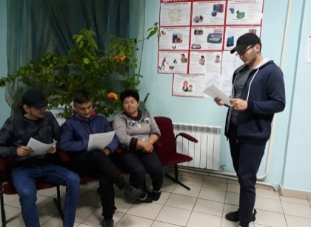

15 октября в Чеканском СДК с детьми и молодежью организовали информационную программу "Терроризм в кино и в жизни". Рассмотрели такие понятия, как терроризм, террорист, узнали о самых крупных террористических актах, произошедших в нашей стране за последние десятилетия. Затем поучаствовали в игре «Если бы…», по правилам которой называлась определенная ситуация, а все должны были сказать, как правильно себя вести. В заключение мероприятия директор СДК назвал основные правила поведения, если тебя захватили в заложники; правила поведения на улице, в своем доме; что делать при обнаружении взрывного устройства; действия при поступлении угрозы по телефону.

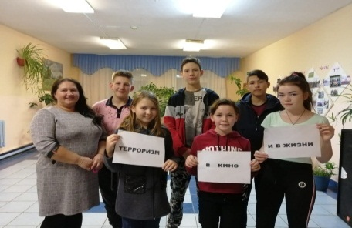

16 октября в Агерзинском СДК с детьми прошел информационный час «Что такое терроризм и экстремизм». В ходе мероприятия обыгрывались различные ситуации, в которых дети обучались, как нужно поступить в той или иной ситуации. Узнали о том, что терроризм – это тяжкое преступление, когда организованная группа людей стремится достичь своей цели при помощи насилия. Ознакомили с основными правилами поведения в условиях теракта и захвата “в заложники”.
Цель: 1) объяснить сущность терроризма, его типы и цели; совершенствовать знания о терроризме; основы безопасности в ЧС; формировать общественного сознания и гражданскую позицию подрастающего поколения.
2) определить, почему терроризм стал обыденным явлением российской действительности;
3) способствовать воспитанию в детях толерантного отношения друг к другу и формировать умение жить в мире с другими людьми.

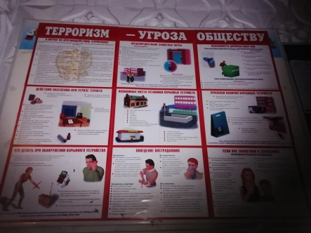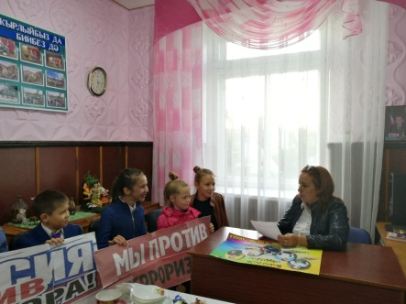

18 октября в Какре - Елгинском СДК и 19 октября в Ильбяковском СДК с молодежью организовали профилактическую беседу "Терроризм и его жертвы". Провели обсуждение, как не попасть в террористическую организацию, какие действия нужно предпринять, если оказался в заложниках у террористов. По окончании беседы ребята дружно пришли к выводу, что бояться терроризма нельзя, потому что жизнь под страхом очень тяжела, и именно этого и добиваются террористы. Но в любой ситуации следует быть бдительными и осторожными. Цели и задачи: способствовать усвоению роли экстремизма и терроризма в современной жизни общества и определить меру опасности данных явлений для жизни человека; расширить представление детей о молодежной субкультуре; способствовать воспитанию в молодежи толерантного отношения друг к другу и формировать умение жить в мире с другими людьми.

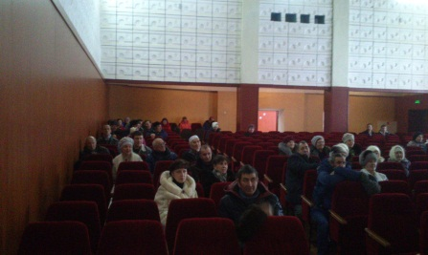Какре-Елгинский СДК
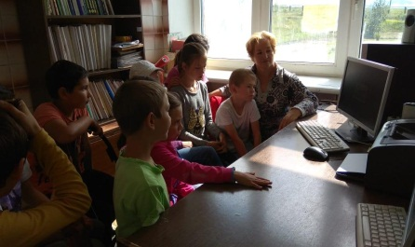Ильбяковский СДК

20 октября в Иреклинском СДК с детьми прошла познавательная программа “Экстремизм – куркыныч тошенчэ". Рассказали, что такое терроризм, как не попасть в террористическую организацию, какие действия нужно предпринять, если оказался в заложниках у террористов и многое другое. Детям было предложено высказать свои ассоциации, которые вызывают у них слова «террор», «террорист», «терроризм». Целью и задачей мероприятия было объяснить о сущности терроризма, его типах и целях, основах безопасности и поведения при чрезвычайных ситуациях, формирование общественного сознания и гражданской позиции.

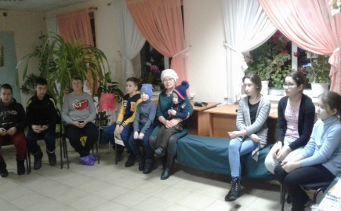

20 октября в Буралинском СДК организовали тематическую беседу "Нет экстремизму!". Цель мероприятия — акцентировать внимание на необходимость проявления бдительности с целью профилактики совершения террористических актов, содействовать формированию толерантности, предупреждению межнациональной розни и нетерпимости, научить проявлять чувство милосердия к жертвам терактов. Ознакомить с основными правилами поведения в условиях теракта и захвата “в заложники”. В ходе мероприятия говорилось о терроризме, что такое терроризм, кто такие террористы? О том, что терроризм – это тяжкое преступление, когда организованная группа людей стремиться достичь своей цели при помощи насилия.

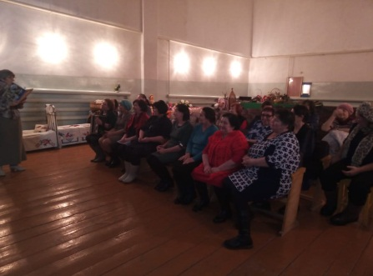

20 октября в Татшуганском СДК с детьми провели познавательную программу "Нет экстремизму!". В конце мероприятия ребятам подробно рассказали о том, как не стать жертвами террора, как себя надо вести, в случае если все-таки стал заложником. Мальчишки и девчонки очень внимательно слушали. В завершении ведущая проверила, как дети усвоили информацию, задавала им разные вопросы, на которые все активно отвечали. Целью данного мероприятия являлось сформировать у ребят представление о терроризме, содействовать формированию чувства милосердия к жертвам терактов и ознакомить их с основными правилами поведения в условиях теракта.

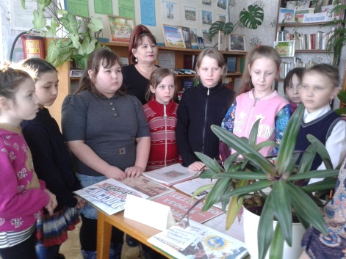

23 октября в сельском доме культуры села Таллы-Буляк с детьми и молодежью прошла тематическая дискотека "Терроризму нет!". Уделили особое внимание поведению в экстремальных ситуациях, подчеркнув, что от каждого из нас зависит, будут ли на улицах наших городов продолжать гибнуть люди, греметь взрывы. Участникам были розданы антитеррористические памятки. В память всех павших от рук террористов были прочитаны стихи и объявлена минута молчания. Цель мероприятия: содействовать формированию толерантности, предупреждению межнациональной розни и нетерпимости; ознакомить с основными правилами поведения в условиях теракта и захвата “в заложники”.

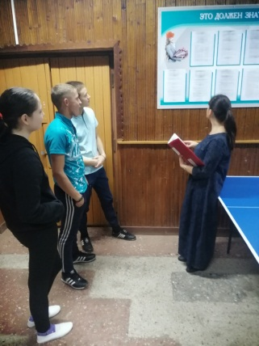

24 октября в Сапеевском СДК организовали познавательную программу «Экстремизм – куркыныч тошенчэ». В ходе мероприятия был рассмотрен терроризм, как явление (его история, цели, виды); с последующим обсуждением террористических актов, совершенных в мире за последние годы. Провели обсуждение, как не попасть в террористическую организацию, какие действия нужно предпринять, если оказался в заложниках у террористов. По окончании беседы пришли к выводу, что бояться терроризма нельзя, потому что жизнь под страхом очень тяжела, и именно этого и добиваются террористы. Но в любой ситуации следует быть бдительными и осторожными.

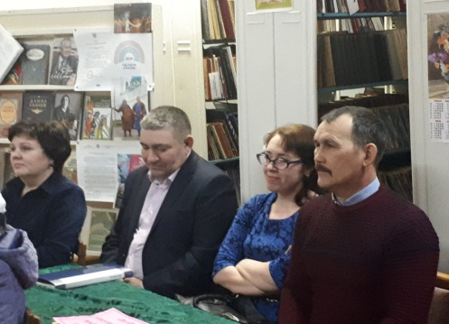

25 октября в Камышлинском СДК с детьми провели информационный час "Нет экстремизму!". Рассказали о действиях при угрозе террористического акта, возникновении пожара или иной чрезвычайной ситуации в местах массового пребывания. Цель данного мероприятия: объяснить сущность экстремизма и терроризма, их типы и цели; формировать общественного сознания и гражданскую позицию подрастающего поколения; расширить представление детей о терроризме и экстремизме как о глобальной проблеме; способствовать воспитанию в детях толерантного отношения друг к другу и формировать умение жить в мире с другими людьми.

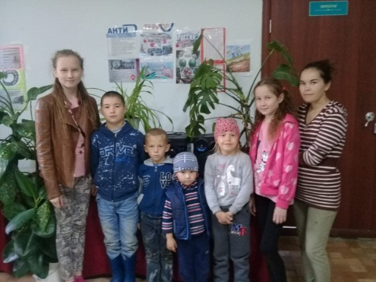

29 октября в Первомайском СДК с жителями села прошел круглый стол «Молодежь и экстремизм». Данное мероприятие способствовало воспитанию благожелательного отношения к людям, принятию человека, не похожего на других, ознакомлению с понятием «толерантность», с основными чертами толерантной личности. Цель мероприятия: сформировать отрицательное отношение к экстремизму, терроризму; сообщить об опасности терроризма, экстремизма; рассказать о мерах предосторожности.

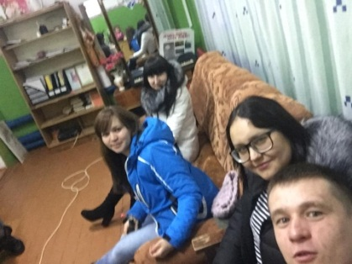

15 ноября в мечети села Мальбагуш с жителями села провели беседу с имамом на тему «Экстремизм с точки зрения шариата». Основным призывом всех выступающих было - быть бдительными и внимательными в воспитании подрастающего поколения. Несмотря на то, что социально-экономическая ситуация в Татарстане улучшается, уровень жизни людей повышается, тем не менее и у нас имеются различные радикальные течения, которые угрожают безопасности и стабильности республики и страны. Цель мероприятия: объяснение сущности терроризма, его целей; совершенствование знаний основ безопасности в ЧС; формирование общественного сознания и гражданской позиции подрастающего поколения.

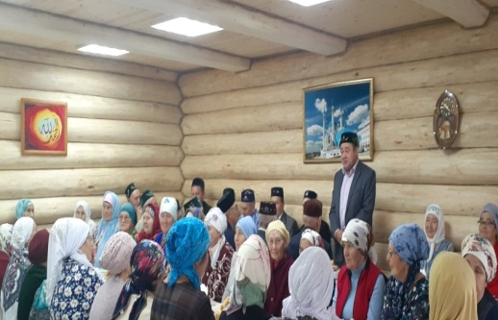

22 ноября в Районно-городском Дворце культуры прошло обучение по пожарно техническому минимуму и инструктаж по антитеррористической безопасности. Инструктор пожарной профилактики АМРО ТРО «ВДПО» - Закиева Раиля Асафовна рассказала о «Правилах пожарной безопасности», о необходимости оборудования домов культур системами сигнализации, оповещения и первичными средствами пожаротушения.
Напомнила об ответственности директоров клубов за противопожарную безопасность, о необходимости проведения инструктажа среди персонала СДК перед проведением новогодних мероприятий, об ответственности каждого за сохранность противопожарного инвентаря, о закреплении ответственных за участками при возникновении чрезвычайных ситуаций.
Рассказала о периодической проверке пожарных гидрантов, пожарных кранов и огнетушителей, о составлении актов проверок. О необходимости внесения в целевые программы обеспечения противопожарной безопасности списка необходимого инвентаря и решить возникающие проблемы.
Наглядно показала, как пользоваться огнетушителем.
Специалист по охране труда провел инструктаж перед новогодними мероприятиями с последующей отметкой в журнале. Рассказал о действиях при обнаружении подозрительных предметов, что делать, если появилась угроза совершения террористического акта. Обсудили действия в случае захвата заложников. Рассказали о том, что делать, если произошел террористический акт. Рассмотрели правила поведения при захвате заложников.

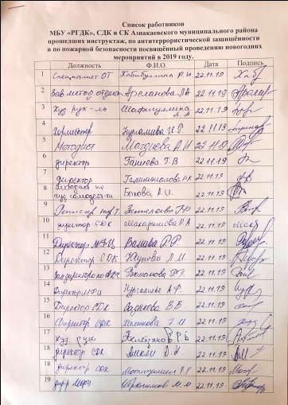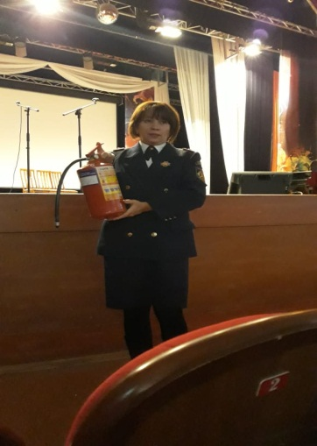
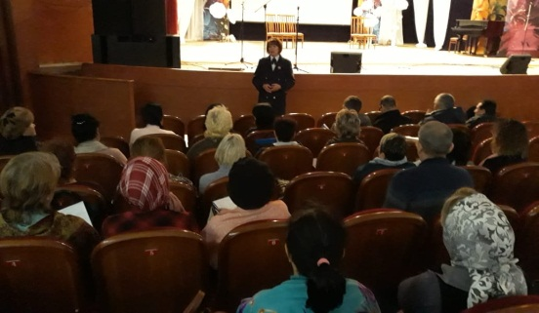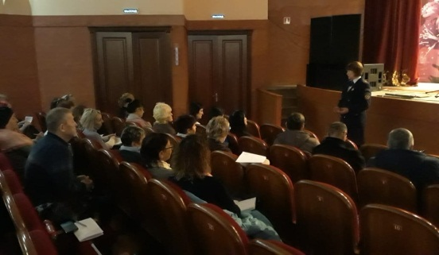
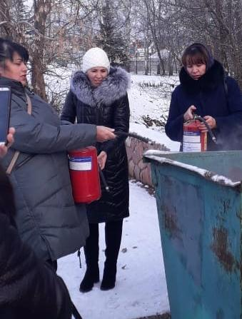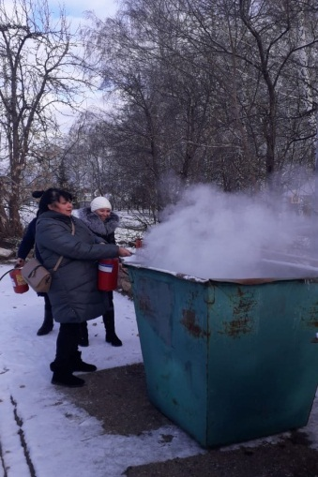

25 ноября в Вахитовском СДК с молодежью прошла беседа "Мы против террора. Рассказали, как бороться с экстремизмом и терроризмом. Прочитали вырезки из газет, которые наглядно демонстрировали трагические последствия террористических актов, имевших место в истории нашей страны. Кроме того, было отмечено, что эти знания необходимо давать именно с раннего возраста, так как в нынешнем мире дети быстрее взрослеют, становятся самостоятельными и должны быть готово к различным ситуациям, чтобы внезапная беда не застала врасплох.

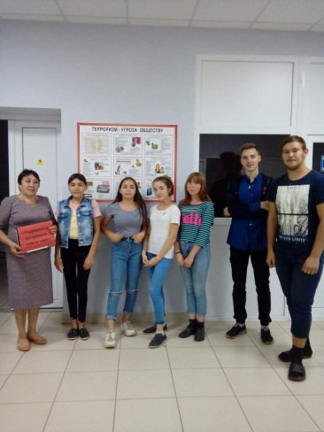

28 ноября в Буляковском СДК с подростками организовали круглый стол на тему "Экстремизм - угроза обществу". Были предложены ситуации, которые требовалось разрешить без агрессии и насильственных действий (ссора в транспорте, встреча с хамом, конфликт в семье). Были рассмотрены способы мирного урегулирования конфликтов. Данное мероприятие нацелено на формирование общественного мнения, направленного на создание атмосферы нетерпимости к проявлениям экстремистской идеологии. Расширение кругозора об экстремизме и терроризме, формировать общественное сознание и гражданскую позицию подрастающего поколения, способность воспитывать в себе толерантное отношение друг к другу и умение жить в мире с другими людьми, понимание того, что любые проявления экстремизма и терроризма ведут к ответственности.

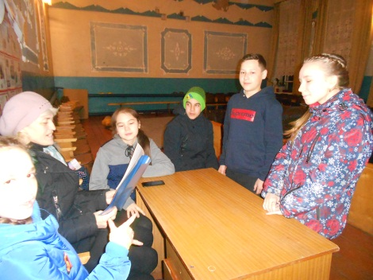

9 ноября в Катимовском СК с детьми прошел аналитический час «Мир против террора». Рассказали об истории возникновения терроризма и о наиболее известных терактах последнего десятилетия. Присутствующие узнали о правилах безопасности в общественных местах, пользовании мобильными телефонами. Ведущая, используя для наглядности презентацию слайдов, рассказала о том, что такое терроризм. Актуальность проведения подобных мероприятий несёт в себе огромную силу, так как подрастающее поколение начинает по новому осмысливать некоторые моменты своей жизни, понимать, что на самом деле творцами спокойствия в мире являемся мы все вместе, а не отдельные личности.

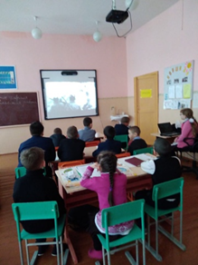

30 ноября в МФЦ д. Мяндей с детьми провели познавательную программу “Как себя уберечь?” и организовали конкурс рисунков, посвященную борьбе с экстремизмом и терроризмом. Ответили на вопросы: Где, чаще всего встречается насилие? Кто может стать жертвой насилия? На примере одной ситуации узнали, какие могут быть последствия совершённого насилия. Ребята говорили, что никто не вправе обижать другого человека, что люди должны бережно, уважительно и любя относиться друг к другу. Цель данного мероприятия: сформировать представление об экстремизме, его причинах, проявлениях и последствиях; показать важность уважительного отношения к людям независимо от их этнической, культурной или религиозной принадлежности; продолжить формирование общественного сознания и гражданской позиции подрастающего поколения.

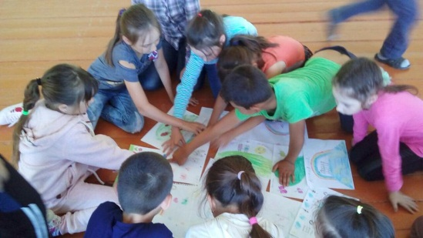

4 декабря 2019 г. в Районно-городском Дворце культуры в рамках выполнения плана «Действия межведомственной антитеррористической комиссии Азнакаевского муниципального района при установлении террористической опасности на территории Республики Татарстан» в целях совершенствования навыков принятия эвакуированных людей в случае пожара, ЧС прошла тренировочное мероприятие по принятию сотрудников Универсального спортивного зала «Чатыр - тау Арена».

Условно в 10.00 часов от руководства спортивного учреждения поступил телефонный звонок о том, что в здание Районно-городского Дворца культуры будут эвакуированы сотрудники и технический персонал в связи с террористической опасностью.

В 10 ч. 02 мин. руководством Районно-городского Дворца культуры было принято решение о размещении эвакуированных сотрудников спортивного учреждения в подвальном помещении, где был организован приемно - эвакуационный пункт.

В 10 ч. 05 мин. сотрудники спортивного комплекса были приняты и размещены в вышеуказанном помещении.

В 10 ч. 08 мин. руководителем была дана команда о проверке наличия сотрудников по списку.

В 10 час. 10 мин. директор МБУ «Районно-городской Дворец культуры» принял доклад о количестве сотрудников в подвальном помещении.

В учениях приняли участие сотрудники Районно-городского Дворца культуры и Универсального спортивного зала «Чатыр - тау Арена». В этот день отрабатывались мероприятия по проведению эвакуации людей из зоны чрезвычайной ситуации, вызванной террористическим актом в помещениях спортивного комплекса.
10 декабря в Муслюмовском СДК с молодежью и подростками организовали час размышлений «Мир, свободный от ненависти" . На мероприятии речь шла о проблеме противодействия терроризму и экстремизму в Российской Федерации, одной из наиболее важных задач обеспечения безопасности на государственном уровне. Рассказали о нормативно-правовых актах российского законодательства, обеспечивающих борьбу с распространением экстремизма и терроризма. Целью данного мероприятия было привлечение внимания на сплочение стран, народностей, на объединение взглядов, дружбу и взаимопонимание.

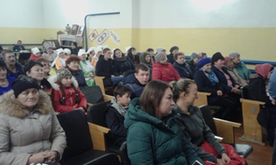

Прошли учения по антитеррористической защищенности.

7 февраля, 5 марта, 13 марта, 6 августа, 3 сентября, 22 ноября 4 декабря 2019 года, в связи с проведением праздничных мероприятий в МБУ «Районно-городской Дворец культуры» Азнакаевского муниципального района, были проведены инструктажи и тренировочные эвакуации по антитеррористической защищенности объекта и пожарной безопасности с отметкой в журнале под роспись каждого клубного работника.
Были затронуты следующие пункты:
1.Инструктаж по пожарной безопасности.
2.Действие при различных экстренных ситуациях;
- обнаружений подозрительного предмета
- умышленного поджога
- массовых беспорядках
- в случае захвата заложников
- применение отравляющих веществ
- поступлений угрозы по телефону
- поступление угрозы в письменной форме
4.Соблюдение правил безопасности на вверенных территориях.

Мероприятия, проводимые в период подготовки и проведения массовых мероприятий:
Инженер по охране труда и технике безопасности проводит инструктажи по предупреждению террористических актов и усилению общественной безопасности в местах массового пребывания людей, объектов жизнеобеспечения с участием всех работников культурно – досуговых учреждений города и района
Затрагиваются следующие пункты:
- осуществление обхода и осмотра территорий, зданий с целью изучения оперативной обстановки и обнаружения подозрительных предметов;
- техническое укрепление подвальных помещений, окон входных дверей здания;
- готовность средств оповещения;
- дежурным учреждения осуществлять пропускной режим и контроль над въездом на территорию и парковкой транспорта близ здания;
- при обнаружении подозрительных предметов немедленно сообщать администрации учреждения;
-усиление требований к работе по осуществлению пропускного режима, усиление охраны объектов в ночное время.
Согласно актам комиссионного обследования состояния антитеррористической защищенности и категорирования объекта с массовым пребыванием людей в соответствии с постановлением Правительства Российской Федерации от 11.02.2017 № 176 выявленные недостатки были устранены частично.
В МБУ «РГДК» Азнакаевского муниципального района установлены арочный металлодетектор, телефонные аппараты с автоматическим определителем номера, шлагбаум на территории Районно-городского Дворца культуры, видеокамеры, организована физическая охрана ЧОП «АйРус»,+ в сельских домах культуры и сельских клубах имеются ручные металлоискатели.

